目 录

[JAVA基础部分 8](#_Toc8012)

[1、面向对象的特征有哪些方面？ 8](#_Toc17736)

[2、Math.round(11.5) 等于多少？ Math.round(-11.5)等于多少？ 8](#_Toc17736)

[3、swtich 是否能作用在byte 上？是否能作用在long 上？是否能作用在String上? 8](#_Toc2805)

[4、构造器Constructor 是否可被override? 9](#_Toc10239)

[5、以下语句返回值为true 的有： 9](#_Toc2021)

[6、String s=new String(“xyz”);创建了2个String Object? 9](#_Toc32660)

[7、String, StringBuffer StringBuilder 的区别？ 9](#_Toc23823)

[8、java 中实现多态的机制是什么？ 1](#_Toc5880)0

[9、什么是多态？java中如何实现多态？ 1](#_Toc21088)0

[10、Overload 和Override 的区别？Overloaded 的方法是否可以改变返回值的类型? 1](#_Toc1075)0

[11、什么是接口？什么是抽象类？抽象类与接口的区别？（abstract class 和interface 有什么区别?） 1](#_Toc9283)0

[12、接口可以继承接口? 抽象类可以实现(implements)接口? 1](#_Toc15975)1

[13、接口是可以继承多个接口？抽象类不可以继承接口？抽象类含有构造函数 ？ 1](#_Toc28725)1

[14、垃圾回收器的基本原理是什么？垃圾回收器可以马上回收内存吗？有什么办法主动通知虚拟机进行垃圾回收？ 1](#_Toc19595)1

[15、int 和Integer 有什么区别？ 1](#_Toc19186)1

[16、java 中有八种基本数据类型？ 1](#_Toc7027)1

[17、请举5 个常用的类、包、接口及其作用？ 1](#_Toc29951)2

[18、静态变量和实例变量的区别？ 1](#_Toc15519)2

[19、Static关键字的作用？ 1](#_Toc7390)2

[20、final关键字的作用？ 1](#_Toc5259)2

[21、是否可以从一个static 方法内部发出对非static 方法的调用？ 1](#_Toc30934)3

22、日期和时间三问？ [1](#_Toc5259)3

23、数据类型之间的转换四问？ [1](#_Toc5259)3

[24、编码转换：怎样将GB2312 编码的字符串转换为ISO-8859-1 编码的字符串？ 1](#_Toc28847)4

25、写出String常用的方法及其作用？ [1](#_Toc5259)4

[26、JAVA 语言如何进行异常处理，关键字：throws、throw、try、catch、finally分别代表什么意义？ 1](#_Toc18149)4

[27、try {}里有一个return 语句，那么紧跟在这个try 后的finally {}里的code会执行，在return前执行，对吗？ 1](#_Toc18223)5

[28、异常的超类是？error 和exception 有什么区别? 运行时异常与一般异常有何异同？ 1](#_Toc18686)5

[29、介绍JAVA 中的Collection FrameWork（介绍java中的集合框架）？ 1](#_Toc22845)5

[30、HashMap 和Hashtable 的区别? 1](#_Toc20072)5

[31、Arraylist 与Vector 区别？ 1](#_Toc2141)5

[32、说出ArrayList,Vector, LinkedList 的存储性能和特性 1](#_Toc11889)6

[33、List、Map、Set 三个接口，存取元素时，各有什么特点？ 1](#_Toc28491)6

[34、线程的基本概念、线程的基本状态？ 1](#_Toc25463)6

[35、哪些方法使线程由运行到挂起？ 1](#_Toc1078)6

[36、Java中如何实现多线程？什么是线程同步？如何实现线程同步？ 1](#_Toc540)7

[37、启动一个线程是用run()还是start()? 1](#_Toc17125)7

[38、sleep() 和wait() 有什么区别? 1](#_Toc29834)7

[39、什么是java 序列化，如何实现java 序列化？ 1](#_Toc1609)7

[40、java 中有流的分类？编码实现对文件的读写信息？ 1](#_Toc5366)8

[41、列举java中常见的流及其作用？ 1](#_Toc13670)8

[42、说出5种常见的java设计模式？ 1](#_Toc26145)8

[43、说明工厂模式？（工厂模式有哪些？）如何实现工厂模式？ 1](#_Toc30591)9

[44、编程题: 写一个Singleton (单例模式：有三种方法)出来？ 1](#_Toc2981)9

[45、解析XML 文档有哪几种方式及其区别？ 1](#_Toc7587)9

[46、你在项目中用到了xml 技术的哪些方面?如何实现的?](#_Toc18120) 20

[47、解析xml有几种方式？他们的区别？ 2](#_Toc3753)0

[48、什么是jdbc？如何编写jdbc(Java 中访问数据库的步骤？） 2](#_Toc2826)0

[SQL概念部分 2](#_Toc10)1

[1、存储过程和函数的区别 ？ 2](#_Toc28685)1

[2、事务是什么？(重点描述事务的三大特性)？ 2](#_Toc19117)1

[3、什么是存储过程？存储过程的优点？ 2](#_Toc13249)2

[4、内联接,外联接区别？ 2](#_Toc25305)2

[5、数据库完成性 ？ 2](#_Toc22274)2

[6、数据库第一、二、三 范式的概念与理解？ 2](#_Toc29929)3

[7、什么是触发器？触发器的作用？ 2](#_Toc28674)4

[8、索引的作用？和它的优点缺点是什么？ 2](#_Toc29817)4

[9、用SQL语句写一个分页？ 2](#_Toc26941)4

[10、什么叫做SQL注入式攻击？如何防范？ 2](#_Toc6693)5

[SQL语句部分 2](#_Toc22725)6

[1、利用SQL语句根据Table1和Table2的内容得出Table3中的数据 ？ 2](#_Toc27662)6

2、将table2（oid，code）中table1不存在的数据存入table1中？ [2](#_Toc15139)7

3、请使用SQL语句排序？ [2](#_Toc15139)7

4、表：table1(FId,Fclass,Fscore),用最高效最简单的SQL列出各班成绩最高的列表，显示班级，成绩两个字段？........................................................................................................27

[5、有一个表table1有两个字段FID，Fno，字都非空，写一个SQL语句列出该表中一个FID对应多个不同的Fno的纪录？ 2](#_Toc22604)8

[6、表A字段如下 3](#_Toc22851)0

[7、将time这一列显示为” 2008-04-03 16:44:11”这种格式，你将如何去写这个SQL查询语句？ 3](#_Toc20620)0

[8、我想得到以下这样的结果，你将如何去写这个SQL查询语句？ 3](#_Toc24525)2

[9、查询A(ID,Name)表中第31至40条记录，ID作为主键可能是不是连续增长的列，完整的查询语句 3](#_Toc477)2

[10、请用一个sql语句得出结果 3](#_Toc31779)2

[11、为管理岗位业务培训信息，建立3个表: ..3](#_Toc15391)4

[12、如何使用标准SQL嵌套语句查询选修课程名称为’税收基础’的学员学号和姓名?. 3](#_Toc16180)4

[13、如何使用标准SQL嵌套语句查询选修课程编号为’C2’的学员姓名和所属单位?.....3](#_Toc16011)4

[14、如何使用标准SQL嵌套语句查询不选修课程编号为’C5’的学员姓名和所属单位？.. 3](#_Toc29107)5

[15、如何使用标准SQL嵌套语句查询选修全部课程的学员姓名和所属单位？ 3](#_Toc9186)5

[16、查询选修课程超过5门的学员学号和所属单位？ 3](#_Toc19667)5

[17、一张表有10万条记录，如何删除其中的任意20条记录？请用SQL语句进行操作 ？ 3](#_Toc27700)5

[18、如何显示薪资最高的前5个员工信息？ 3](#_Toc30050)6

[19、如何求出平均工资最高的部门 3](#_Toc16914)6

[20、表结构如下 3](#_Toc2243)7

[21、 初始数据如下图： 3](#_Toc15905)8

[22、用一条SQL语句 查询出每门课都大于80分的学生姓名  3](#_Toc4775)9

[23、现有表（user\_score）及数据如下，请写出统计每个人总分的sql语句，并按分数高低显示总分大于120的人员：](#_Toc17506) 40

[24、现有人员表TA，活动表TB，数据如下，请写出以下语句？（字段名用括号内的字段） 4](#_Toc14781)0

[25、写出用JDBC如何执行查询语句？ 4](#_Toc12466)2

[26、触发器的作用？ 4](#_Toc12466)3

27、什么是存储过程？用什么来调用[？](#_Toc12466) 43

28、存储过程的优缺点？43

29、存储过程与函数的区别？...............................................................................................43

30、索引的作用？和它的优点缺点是什么？.......................................................................45

31、什么样的字段适合建索引？...........................................................................................45

32、索引类型有哪些？...........................................................................................................45

33、什么是事务？什么是锁？...............................................................................................46

34、什么叫视图？游标是什么？...........................................................................................46

35、视图的优缺点？...............................................................................................................46

36、列举几种表连接方式，有什么区别？...........................................................................47

37、主键和外键的区别？.......................................................................................................47

38、在数据库中查询语句速度很慢，如何优化？...............................................................47

39、数据库三范式是什么?.....................................................................................................47

40、union和union all有什么不同?.......................................................................................48

41、Varchar2和varchar有什么区别？..................................................................................48

42、Oracle和Mysql的区别？...............................................................................................49

43、Oracle语句有多少类型？...............................................................................................49

44、oracle分页查询语句？....................................................................................................50

45、从数据库中随机取50条？.............................................................................................50

46、order by与group by的区别？..........................................................................................50

47、commit在哪里会运用？..................................................................................................51

48、行转列、列换行怎么转？..............................................................................................51

49、什么是PL/SQL？.............................................................................................................51

50、序列的作用？....................................................................................................................51

51、表和视图的关系？...........................................................................................................52

52、oracle基本数据类型？....................................................................................................52

53、truncate与 delete区别 ？..............................................................................................52

54、oracle获取系统时间？....................................................................................................53

55、oracle怎么去除去重？....................................................................................................53

[框架部分 5](#_Toc8882)4

[一、Struts2框架 5](#_Toc29771)4

[1、谈谈对Struts2的理解？ 5](#_Toc17446)4

[2、描述Struts2的执行过程？ 5](#_Toc5200)4

[3、Struts框架实现获得表单数据的？ 5](#_Toc31638)4

[4、从页面发出的请求数据是如何加载到Aciton的属性的？ 5](#_Toc14756)4

[5、通过Struts2框架的什么机制实现的？能否描述一下您对这种机制的理解？ 5](#_Toc29256)4

[6、JSP页面是通过什么方式来获取并显示Action属性的？能否描述这种实现方式的原理？ 5](#_Toc17570)5

[7、什么是OGNL? 5](#_Toc6829)5

[8、什么是拦截器？（Struts2的核心？） 5](#_Toc11122)5

[9、在Strut2中操作Session?(两种方式) 5](#_Toc4579)6

[二、Hibernate框架 5](#_Toc24580)6

[1、谈谈对Hibernate的理解？ 5](#_Toc20024)6

[2、ORM映射机制？ORM概念 ？ 5](#_Toc8961)7

[3、ORM的优势？ 5](#_Toc2788)7

[4、ORM的劣势？ 5](#_Toc4917)7

[5、谈谈Hibernate缓存机制？（Hibernate缓存的作用） 5](#_Toc8775)8

[6、什么样的数据适合存放到第二级缓存中？ 5](#_Toc8775)9

[7、不适合存放到第二级缓存的数据？ 5](#_Toc1332)9

[8、Hibernate查找对象如何应用缓存？ 5](#_Toc21364)9

[9、一级缓存和二级缓存的区别？ 59](#_Toc19791)

[10、Get()和load()区别？ 6](#_Toc5337)0

[11、谈谈你对Hibernate中延迟策略的理解？当session关闭延迟加载将出现“no session or session was closed”您是如何解决的？ 6](#_Toc13849)0

[12、Iterator()与list()的区别？ 6](#_Toc25908)1

[三、Spring框架 6](#_Toc28669)1

[1、谈谈对Spring的理解,Spring的IOC？ 6](#_Toc21827)1

[2、Spring的AOP? 6](#_Toc27328)2

[3、描述一下如何利用AOP实现通用的日志功能的主要步骤？ 6](#_Toc6087)2

[4、Service（或bean）要配置数据库事务，一般有哪些配置方式？能否描述spring实现数据库事务自动注入的原理过程？ 6](#_Toc20456)2

[5、Spring依赖注入有哪些方式？ 6](#_Toc4822)2

[6、Spring中bean的作用域有哪些范围？ 6](#_Toc19790)2

[四、Mybatis框架 6](#_Toc1170)3

[1、 谈谈你对Mybatis的理解？ 6](#_Toc6514)3

[2、 Mybatis与Hibernate区别（Mybatis相比Hibernate有哪些特点）？ 6](#_Toc7868)3

[3、 Mybatis核心组件及其作用？ 6](#_Toc10061)4

[五、SpringMVC框架 6](#_Toc22463)4

[1、什么是Spring MVC ？简单介绍下你对springMVC的理解? 6](#_Toc28071)4

[2、SpringMVC的流程？ 6](#_Toc25891)5

[3、请说出SpringMVC的优点？ 6](#_Toc1606)6

[4、Spring MVC的主要组件？ 6](#_Toc12936)6

[5、springMVC和struts2的区别有哪些? 6](#_Toc19312)7

[6、SpringMVC怎么样设定重定向和转发的？ 6](#_Toc414)7

[7、SpringMvc的核心入口类是什么？Struts1、Struts2的分别是什么？ 6](#_Toc3730)7

[8、 6](#_Toc690)8

[9、 @RequestMapping注解用在类上面有什么作用？ 6](#_Toc6410)8

[10、怎么样把某个请求映射到特定的方法上面？ 6](#_Toc29383)8

[11、如果在拦截请求中,我想拦截get方式提交的方法,怎么配置？ 6](#_Toc28781)8

[12、如果想在拦截的方法里面得到从前台传入的参数,怎么得到？ 6](#_Toc29527)8

[13、如果前台有很多个参数传入,并且这些参数都是一个对象的,那么怎么样快速得到这个对象？ 6](#_Toc25015)8

[14、SpringMvc中有个类把视图和数据都合并的一起的,叫什么？ 6](#_Toc12586)8

[15、怎么样把ModelMap里面的数据放入Session里面？ 6](#_Toc13132)8

[16、当一个方法向AJAX返回特殊对象,譬如Object,List等,需要做什么处理？  6](#_Toc23273)9

[微服部分 7](#_Toc7092)0

[1、Dubbo是什么？ 7](#_Toc11614)0

[2、为什么要用Dubbo？ 7](#_Toc19313)0

[3、Dubbo 和 Spring Cloud 有什么区别？ 7](#_Toc19060)1

[4、dubbo都支持什么协议，推荐用哪种？ 7](#_Toc2666)2

[5、Dubbo需要 Web 容器吗？ 7](#_Toc31093)2

[6、Dubbo内置了哪几种服务容器？ 7](#_Toc11708)2

[7、Dubbo里面有哪几种节点角色？ 7](#_Toc8739)3

[8、画一画服务注册与发现的流程图 7](#_Toc4328)3

[9、Dubbo默认使用什么注册中心，还有别的选择吗？ 7](#_Toc8599)4

[10、Dubbo有哪几种配置方式？ 7](#_Toc21956)4

[11、Dubbo 核心的配置有哪些？ 7](#_Toc20230)4

[12、在 Provider 上可以配置的 Consumer 端的属性有哪些？ 7](#_Toc2193)5

[13、Dubbo启动时如果依赖的服务不可用会怎样？ 7](#_Toc30697)5

[14、Dubbo推荐使用什么序列化框架，你知道的还有哪些？ 7](#_Toc29222)5

[15、Dubbo默认使用的是什么通信框架，还有别的选择吗？ 7](#_Toc5650)6

[16、Dubbo有哪几种集群容错方案，默认是哪种？ 7](#_Toc28690)6

[17、Dubbo支持服务多协议吗？ 7](#_Toc22451)6

[18、注册了多个同一样的服务，如果测试指定的某一个服务呢？ 7](#_Toc11037)6

[19、Dubbo有哪几种负载均衡策略，默认是那种？ 7](#_Toc4202)6

[20、当一个服务接口有多种实现时怎么做？ 7](#_Toc1688)7

[21、服务上线怎么兼容旧版本？ 7](#_Toc9155)7

[22、Dubbo可以对结果进行缓存吗？ 7](#_Toc14163)7

[23、Dubbo服务之间的调用是阻塞的吗？ 7](#_Toc15581)7

[24、Dubbo支持分布式事务吗？ 7](#_Toc10047)8

[25、Dubbo telnet 命令能做什么？ 79](#_Toc1036)

[26、Dubbo支持服务降级吗？ 7](#_Toc13047)9

[27、Dubbo如何优雅停机？ 7](#_Toc19119)9

[28、服务提供者能实现失效踢出是什么原理？ 7](#_Toc30925)9

[29、如何解决服务调用链过长的问题？ 7](#_Toc9875)9

[30、服务读写推荐的容错策略是怎样的？ 79](#_Toc27920)

[31、Dubbo必须依赖的包有哪些？ 79](#_Toc412)

[32、Dubbo的管理控制台能做什么？ 7](#_Toc17824)9

[33、说说 Dubbo 服务暴露的过程。 8](#_Toc1932)0

[34、Dubbo 停止维护了吗？ 8](#_Toc7953)0

[35、Dubbo 和 Dubbox 有什么区别？ 8](#_Toc27418)0

[36、你还了解别的分布式框架吗？ 8](#_Toc4069)0

[37、Dubbo 能集成 Spring Boot 吗？ 8](#_Toc1215)0

[38、在使用过程中都遇到了些什么问题？ 8](#_Toc17069)0

[39、你读过 Dubbo 的源码吗？ 8](#_Toc8415)1

[40、你觉得用 Dubbo 好还是 Spring Cloud 好？ 8](#_Toc13835)1

[41、什么是虚拟化？ 8](#_Toc16433)1

[42、Docker与虚拟机有何不同？ 8](#_Toc31212)1

[43、容器内部机制？ 8](#_Toc25763)2

[44、什么是Docker？ 8](#_Toc15223)3

[45、如何使用Docker构建与环境无关的系统？ 8](#_Toc5633)4

[46、什么是Docker镜像？ 8](#_Toc15743)4

[47、什么是Docker容器？ 8](#_Toc25895)4

[48、什么是Docker Hub？ 8](#_Toc2426)4

[49、Docker容器有几种状态？ 8](#_Toc10640)5

[50、什么类型的应用程序 - 无状态或有状态更适合Docker容器？ 8](#_Toc17745)5

[51、解释基本的Docker使用流程 ？ 8](#_Toc21622)5

[52、Dockerfile中最常见的指令是什么？​ 8](#_Toc15488)6

[53、Dockerfile中的命令COPY和ADD命令有什么区别？ 8](#_Toc19940)6

[54、解释一下dockerfile的ONBUILD指令？ 8](#_Toc24414)7

[55、Docker镜像和层有什么区别？ 8](#_Toc13162)7

[56、什么是Docker Swarm？ 8](#_Toc20874)7

[57、如何在生产中监控Docker？ 8](#_Toc10440)7

[58、Docker如何在非Linux系统中运行容器？](#_Toc30323) 88

[59、如何在多个环境中使用Docker？](#_Toc18398) 88

[60、为什么Docker Compose不会等待容器准备就绪，然后继续以依赖顺序启动下一个服务？ 89](#_Toc21579)

大数据部分......................................................................................................................................90

1、简答说一下hadoop的map-reduce编程模型？..............................................................90

2、hadoop的TextInputFormat作用是什么？如何自定义实现？.......................................90

3、hadoop和spark的都是并行计算，那么他们有什么相同和区别？.............................91

4、为什么要用flume导入hdfs，hdfs的构架是怎样的？.................................................92

5、map-reduce程序运行的时候会有什么比较常见的问题？............................................92

6、简单说一下hadoop和spark的shuffle过程？................................................................92

7、Hive中存放是什么？.........................................................................................................93

8、Hive与关系型数据库的关系？.........................................................................................93

9、Flume工作机制是什么？ .................................................................................................93

10、Sqoop工作原理是什么？ ...............................................................................................93

11、Hbase行健列族的概念，物理模型，表的设计原则？................................................94

12、Spark Streaming和Storm有何区别？ ...........................................................................95

13、mllib支持的算法？..........................................................................................................95

14、Hadoop平台集群配置、环境变量设置？ ....................................................................95

15、Hadoop性能调优？ ........................................................................................................96

16、Hadoop高并发？.............................................................................................................97

17、RDD机制？ .....................................................................................................................97

18、spark有哪些组件？.........................................................................................................98

19、spark工作机制？.............................................................................................................98

20、spark的优化怎么做？ ....................................................................................................98

21、kafka工作原理？.............................................................................................................99

22、ALS算法原理？ .............................................................................................................99

23、kmeans算法原理？.........................................................................................................99

24、canopy算法原理？..........................................................................................................99

25、朴素贝叶斯分类算法原理？.........................................................................................100

26、关联规则挖掘算法apriori原理？ ...............................................................................100

# 

# 

# JAVA基础部分

### 1、面向对象的特征有哪些方面?

答：①**封装**：封装是把类中用户无需关注的内部细节封装起来，对外提供公共方法来进行操作。

例如属性的封装，通过set/get方法操作，通过封装对数据进行保护，增加程序的可控性。

②**继承**：是类与类的一种层次关系，子类继承父类，子类拥有父类的属性和方法，子类只需定义自己特有的属性和方法，提高了代码的可复用性。

③**多态**：表现为同一方法根据传入不同参数实现不同功能，可通过方法重载、方法重写实现多态。

有利于提高程序的灵活性、可扩展性、可复用性。

④**抽象**：忽略与目前目标无关的细节，以便更充分地注意与当前目标有关的方面，例如接口与实现类的关系，先抽象出要实现的方法，而不是方法的具体实现。

### 2、Math.round(11.5) 等于多少？ Math.round(-11.5)等于多少？

答：Math.round(11.5) 等于12 。 Math.round(-11.5)等于 -11。

3、swtich 是否能作用在byte 上？是否能作用在long 上？是否能作用在String上?

答：switch 和case语句的参数应该是int、short、char 或者byte。long,string 都不能作用于swtich，在jdk1.8及之后版本中string也是可以的。

### 4、构造器Constructor 是否可被override?

答：构造器Constructor 不能被继承，因此不能重写Overriding，但可以被重载Overloading。

### 5、以下语句返回值为true 的有那几个？

A：“beijing”==“beijing”；

B：“beijing”.equalsIgnoreCase（new String（“beijing”））；

C：String a=new String(“abc”);String b=new String(“abc”); a==b;

D: String a=”abc”;String b=”abc”;a==b;

答案：A 、B 、 D。

### 6、String s=new String(“xyz”);创建了2个String Object?

答：2个对象，引用对象s，字符串对象"xyz"

### 7、String, StringBuffer StringBuilder 的区别？

答：String 的长度是不可变的；StringBuffer的长度是可变的,如果常

对字符串中的内容进行操作，那么使用StringBuffer；StringBuilder 与StringBuffer功能是一样的，不同的是StringBuffer线程安全，而StringBuilder是线程不安全的，由于它不执行同步所以StringBuilder速度更快。

### 8、java 中实现多态的机制是什么？

答：方法的覆盖Overriding 和重载Overloading 是java 多态性的不同表现；覆盖Overriding 是父类与子类之间多态性的一种表现，重载Overloading 是一个类中多态性的一种表现。

### 9、什么是多态？java中如何实现多态？

答：表现为同一方法根据传入不同参数实现不同功能，可提高程序的灵活性、可扩展性、可复用性。可通过方法重载、方法重写实现多态。

10、Overload 和Override 的区别？Overloaded 的方法是否可以改变返回值的类型?

答：①Overload是在一个类中重载方法，要求方法名相同、参数不同、与返回值无关。

②Override是在子类中重写父类方法，要求方法名相同、参数相同、返回值相同，且不能低于父类的访问范围。

11、什么是接口？什么是抽象类？抽象类与接口的区别？（abstract class 和interface 有什么区别?）

答：接口是一种标准和规范，接口中所有的方法都是public abstract，属性都是静态常量；抽象类是含有抽象的方法的类，在抽象类中可以包含具体功能的方法和属性；接口没有构造函数不能被实例化，实现类必须实现接口中所有方法；抽象类不能被实例化但可以含有构造函数，子类必须实现抽象类中的抽象方法，除非子类也是抽象的；接口可以多继承，抽象类是单继承。

##### 12、接口可以继承接口? 抽象类可以实现(implements)接口?

答：接口可以继承接口，抽象类可以实现接口 。

13、接口是可以继承多个接口？抽象类不可以继承接口？抽象类含有构造函数 ？

答：接口支持多继承，抽象类不可以继承接口，可以实现接口

抽象类不可以被实例化，但是有构造函数。

14、垃圾回收器的基本原理是什么？垃圾回收器可以马上回收内存吗？有什么办法主动通知虚拟机进行垃圾回收？

答: 当程序员创建对象时，GC 就开始监控这个对象的地址、大小以及使用情况。

通过这种方式确定哪些对象是"可达的"，哪些对象是"不可达"。当GC 确定一些对象为"不可达"时，GC 就有责任回收这些内存空间。

可以调用System.gc()

### 15、int 和Integer 有什么区别？

答：Int是数据类型，Interger是一个类。

### 16、java 中有八种基本数据类型？

答： 分别为整型 int，短整型 short，长整型 long，字节型 byte，布尔型 boolean，字符型 char，单精度浮点数 float，双精度浮点数 double。

### 17、请举5 个常用的类、包、接口及其作用？

答：①常用的类：BufferedReader 、BufferedWriter 、FileReader、 FileWirter 、String 、Integer

②常用的包：[java.lang](https://www.baidu.com/s?wd=java.lang&tn=44039180_cpr&fenlei=mv6quAkxTZn0IZRqIHckPjm4nH00T1YzPHIbrAPBujw-mW-WuW6Y0ZwV5Hcvrjm3rH6sPfKWUMw85HfYnjn4nH6sgvPsT6KdThsqpZwYTjCEQLGCpyw9Uz4Bmy-bIi4WUvYETgN-TLwGUv3EnHTvPWf1n1TzrHmsP1D1P1Tsn0" \t "_blank)、[java.](https://www.baidu.com/s?wd=java.awt&tn=44039180_cpr&fenlei=mv6quAkxTZn0IZRqIHckPjm4nH00T1YzPHIbrAPBujw-mW-WuW6Y0ZwV5Hcvrjm3rH6sPfKWUMw85HfYnjn4nH6sgvPsT6KdThsqpZwYTjCEQLGCpyw9Uz4Bmy-bIi4WUvYETgN-TLwGUv3EnHTvPWf1n1TzrHmsP1D1P1Tsn0" \t "_blank) math、[java.io](https://www.baidu.com/s?wd=java.io&tn=44039180_cpr&fenlei=mv6quAkxTZn0IZRqIHckPjm4nH00T1YzPHIbrAPBujw-mW-WuW6Y0ZwV5Hcvrjm3rH6sPfKWUMw85HfYnjn4nH6sgvPsT6KdThsqpZwYTjCEQLGCpyw9Uz4Bmy-bIi4WUvYETgN-TLwGUv3EnHTvPWf1n1TzrHmsP1D1P1Tsn0" \t "_blank)、[java.util](https://www.baidu.com/s?wd=java.util&tn=44039180_cpr&fenlei=mv6quAkxTZn0IZRqIHckPjm4nH00T1YzPHIbrAPBujw-mW-WuW6Y0ZwV5Hcvrjm3rH6sPfKWUMw85HfYnjn4nH6sgvPsT6KdThsqpZwYTjCEQLGCpyw9Uz4Bmy-bIi4WUvYETgN-TLwGUv3EnHTvPWf1n1TzrHmsP1D1P1Tsn0" \t "_blank)、[java.sql](https://www.baidu.com/s?wd=java.sql&tn=44039180_cpr&fenlei=mv6quAkxTZn0IZRqIHckPjm4nH00T1YzPHIbrAPBujw-mW-WuW6Y0ZwV5Hcvrjm3rH6sPfKWUMw85HfYnjn4nH6sgvPsT6KdThsqpZwYTjCEQLGCpyw9Uz4Bmy-bIi4WUvYETgN-TLwGUv3EnHTvPWf1n1TzrHmsP1D1P1Tsn0" \t "_blank)

③常用的接口： List 、Map、 Set、Collection、Runnable

### 18、静态变量和实例变量的区别？

答：通过这个对象来使用，静态变量则可以直接使用类名来引用。

### 19、Static关键字的作用？

答：声明静态变量、方法或代码块。

### 20、final关键字的作用？

**答：**①final 放在类前面：如果某个类在定义时，前面有修饰词final，

则该类不能被继承。  
②final 放在属性前面：属性声明时，如果前面有修饰词final关键字，则该属性值不能被更改，即此时该属性为常量。  
③final放在方法前面：如果某个方法在定义时，前面有修饰词final，该方法可以被调用，不能重写。

### 21、是否可以从一个static 方法内部发出对非static 方法的调用？

**答：**不可以。因为非static方法是要与对象关联在一起的，必须创建一个对象后，才可以在该对象上进行方法调用，而static方法调用时不需要创建对象，可以直接调用。

### 22、日期和时间三问？

**1）、如何取得年月日、时分秒？**

答：创建java.util.Calendar 实例(Calendar.getInstance()),调用其get()

calendar.get(Calendar.YEAR);

**2）、如何取得从1970 年到现在的毫秒数？**

答：Calendar.getInstance().getTimeInMillis();

**3）、如何格式化日期？**

答：利用java.text.DataFormat 类中的format()方法可将日期格式化

### 23、数据类型之间的转换四问？

**1）、如何将数值型字符转换为数字？**

答：用Integer.parseInt();方法，传入数值型字符作为参数

**2）、如何将数字转换为字符？**

答：①方法一：直接强制转换。如：String str= （String）123；  
②方法二：直接通过空字符串+数字的形式转换为字符串（前后都可以用）。如：String str= ""+123；  
③方法三：直接通过包装类来实现。如：String str = String.valueOf(1231);

**3）、如何取小数点后两位并四舍五入? 如何取小数点前位并四舍五入?**

答：Math.round(num\*100)/100.0

Math.round(num/100)\*100

**4）、如何将字符串转化为日期型？**

答：使用SimpleDateFormat类中的parse方法

SimpleDateFormat sdf = new SimpleDateFormat("yyyy-MM-dd");

Date date = sdf.parse("2016-06-06");

24、编码转换：怎样将GB2312 编码的字符串转换为ISO-8859-1 编码的字符串？

答：String str=new String（content.getBytes(“gb2312”),”ISO-8859-1”

### 25、写出String常用的方法及其作用？

答：length()返回字符串的长度；charAt (int index)返回index所指定的字符；equals(Object obj)比较两对象 。

26、JAVA语言如何进行异常处理，关键throws、throw、try、catch、finally分别代表什么意义？

答：用try（）｛｝catch｛｝来进行异常处理，throws是用来声明一个方法可能抛出的所有异常信息，throw则是指抛出的一个具体的异常类型，try表示尝试运行某个方法，catch表示出现异常后将运行的方法，无论方法是否出现异常，finally都会运行

27、try {}里有一个return 语句，那么紧跟在这个try 后的finally {}里的code会执行，在return前执行，对吗？

答案：正确

28、异常的超类是？error 和exception 有什么区别? 运行时异常与一般异常有何异同？

答：Exception；error 表示恢复很困难的一种严重问题，程序无法处理，exception表示程序有问题；运行时异常可不处理，一般异常则强制要求try/catch

29、介绍JAVA 中的Collection FrameWork（介绍java中的集合框架）？

答：①Collection②List③ArrayList④LinkedList⑤Set⑥HashSet⑦TreeSet⑧Map⑨HashMap⑩TreeMap

### 30、HashMap 和Hashtable 的区别?

答：①.hashMap去掉了HashTable 的contains方法，但是加上了containsValue（）和containsKey（）方法。  
②.hashTable同步的，而HashMap是非同步的，效率上比hashTable要高。  
③.hashMap允许空键值，而hashTable不允许

### 31、Arraylist 与Vector 区别？

答：Vector 安全 Arraylist线程不安全。

### 32、说出ArrayList,Vector, LinkedList 的存储性能和特性？

答：ArrayList 和Vector 都是使用数组方式存储数据,插入、删除元素慢，ArrayList是线程不安全、Vector是线程安全的，LinkedList 使用双向链表实现存储，插入速度较快。

### 33、List、Map、Set 三个接口，存取元素时，各有什么特点？

答：①List：有序，重复，可以for循环，foreach循环，iterator迭代器 迭代；

②set：无序，不重复，可以foreach循环，iterator迭代器 迭代； ③map：键值对，可以map中key值转为为set存储，然后迭代这个；

④set，用map.get(key)获取value，也可以转换为entry对象 用迭代器迭代；

### 34、线程的基本概念、线程的基本状态？

答：①线程指在程序执行过程中，能够执行程序代码的一个执行单位，每个程序至少都有一个线程。

②Java 中的线程有四种状态分别是：就绪、运行、挂起、结束。

### 35、哪些方法使线程由运行到挂起？

答：①Wait()/notify()②Sleep()③Suspend()/resume()

36、Java中如何实现多线程？什么是线程同步？如何实现线程同步？

答：有两种实现方法，分别是继承Thread 类与实现Runnable 接口；

实现数据在多线程间共享，可解决多线程并发操作的问题。例如正在写的数据以后可能被另一个线程读到，或者正在读的数据可能已经被另一个线程写过了，那么这些数据就是共享数据，必须进行同步存取，一个线程在操作时，另个线程只能等待。

实现线程同步 ①synchronized（同步）②wait 与notify 。

### 37、启动一个线程是用run()还是start()?

答：start()

### 38、sleep() 和wait() 有什么区别?

答：sleep是让线程指定休眠时间，然后继续工作，占用cpu；

wait()是等待，不占用CPU

### 39、什么是java 序列化，如何实现java 序列化？

答：序列化就是一种用来处理对象流的机制，所谓对象流也就是将对象的内容进行流化。

将需要被序列化的类实现Serializable接口，然后使用一个输出流(如：FileOutputStream)来构造一个ObjectOutputStream(对象流)对象。

### 40、java 中有流的分类？编码实现对文件的读写信息？

答：①输入流 InputStream② 输出流 OutputStream

③字符流 Reader 、Writer ④字节流 InputStream、OutputStream

读：int c=0;

FileInputStream input=new FileInputStream(file);

while((c=input.read())!=-1){

sb.append((char)c);

}

System.out.println( sb.toString() );

input.close();

写：FileOutputStream fos=new FileOutputStream(file);

Fos.write(newcontent.getbytes());

fos.close();

### 41、列举java中常见的流及其作用？

答：BufferedInputStream/BufferedOutputStream

DataInputStream/DataOutputStream

ObjectInputStream/ObjectOutputStream

FileInputStream/FileOutputStream FileReader/FileWriter

### 42、说出5种常见的java设计模式？

答：[工厂方法模式](https://www.baidu.com/s?wd=%E5%B7%A5%E5%8E%82%E6%96%B9%E6%B3%95%E6%A8%A1%E5%BC%8F&tn=44039180_cpr&fenlei=mv6quAkxTZn0IZRqIHckPjm4nH00T1YknjK9uyPbujD4P1c3m1N-0ZwV5Hcvrjm3rH6sPfKWUMw85HfYnjn4nH6sgvPsT6KdThsqpZwYTjCEQLGCpyw9Uz4Bmy-bIi4WUvYETgN-TLwGUv3EP1RvPjDYnWDYP1T1rHTknj0Y)、抽象工厂模式、[单例模式](https://www.baidu.com/s?wd=%E5%8D%95%E4%BE%8B%E6%A8%A1%E5%BC%8F&tn=44039180_cpr&fenlei=mv6quAkxTZn0IZRqIHckPjm4nH00T1YknjK9uyPbujD4P1c3m1N-0ZwV5Hcvrjm3rH6sPfKWUMw85HfYnjn4nH6sgvPsT6KdThsqpZwYTjCEQLGCpyw9Uz4Bmy-bIi4WUvYETgN-TLwGUv3EP1RvPjDYnWDYP1T1rHTknj0Y)、[建造者模式](https://www.baidu.com/s?wd=%E5%BB%BA%E9%80%A0%E8%80%85%E6%A8%A1%E5%BC%8F&tn=44039180_cpr&fenlei=mv6quAkxTZn0IZRqIHckPjm4nH00T1YknjK9uyPbujD4P1c3m1N-0ZwV5Hcvrjm3rH6sPfKWUMw85HfYnjn4nH6sgvPsT6KdThsqpZwYTjCEQLGCpyw9Uz4Bmy-bIi4WUvYETgN-TLwGUv3EP1RvPjDYnWDYP1T1rHTknj0Y)、原型模式

### 43、说明工厂模式（或者工厂模式有哪些）？如何实现工厂模式？

答：●简单工厂模式： ①抽象产品类②产品类③工厂类

●工厂方法模式： ①抽象工厂类②工厂类③产品接口类④产品类

### 44、编程题: 写一个Singleton (单例模式：有三种方法)出来？

答： class Singleton {  
 private static Singleton s;  
 private Singleton(){  
 System.out.println("A Singleton Model example");  
 }  
 public static Singleton getSigleton(){  
 if(s==null)s=new Singleton();  
 return s;  
 }  
 }

### 45、解析XML 文档有哪几种方式及其区别？

答： ①文档结构 dtd /schema

②数据组织 xml

③样式 css、xstl

### 46、你在项目中用到了xml 技术的哪些方面?如何实现的?

答：用到了数据存贮，信息配置两方面;在做数据交换平台时，将不同数据源的数据组装成XML 文件，然后将XML 文件压缩打包加密后通过网络传送给接收者，接收解密与解压缩后再同XML 文件中还原相关信息进行处理。在做软件配置时，利用XML 可以很方便的进行，软件的各种配置参数都存贮在XML 文件中。

### 47、解析xml有几种方式？他们的区别？

答：基本的解析方式有两种,一种叫SAX，另一种叫DOM。SAX是基于事件流的解析,DOM是基于XML文档树结构的解析。

### 48、什么是jdbc？如何编写jdbc(Java 中访问数据库的步骤？)

答： JDBC（[Java](http://lib.csdn.net/base/java)Data Base Connectivity,java数据库连接）是一

种用于执行SQL语句的Java API，可以为多种关系数据库提供统

访问，它由一组用Java语言编写的类和接口组成

**步骤：**①加载驱动程序

②创建数据连接对象

③创建Statement对象

**④调用Statement对象的相关方法执行相对应的 SQL语句**

**⑤ 关闭数据库连接**

**SQL概念部分**

**1、存储过程和函数的区别 ？**

答：存储过程是用户定义的一系列sql语句的集合，涉及特定表或其它对象的任务，用户可以调用存储过程，而函数通常是数据库已定义的方法，它接收参数并返回某种类型的值并且不涉及特定用户表。

**2、事务是什么？(重点描述事务的三大特性)？**

答：事务是作为一个逻辑单元执行的一系列操作，一个逻辑工作单元必须有四个属性，称为ACID（原子性、一致性、隔离性和持久性）属性，只有这样才能成为一个事务：

**①原子性**

事务必须是原子工作单元；对于其数据修改，要么全都执行，要么

都不执行。

**②一致性**

事务在完成时，必须使所有的数据都保持一致状态。在相关数据库

中所有规则都必须应用于事务的修改，以保持所有数据的完整性。事

务结束时，所有的内部数据结构（如B树索引或双向链表）都必须

是正确的。

**③隔离性**

由并发事务所作的修改必须与任何其它并发事务所作的修改隔离。

事务查看数据时数据所处的状态，要么是另一并发事务修改它之前的

状态，要么是另一事务修改它之后的状态，事务不会查看中间状态的

数据。这称为可串行性，因为它能够重新装载起始数据，并且重播一

系列事务，以使数据结束时的状态与原始事务执行的状态相同。

**④持久性**

●事务完成之后，它对于系统的影响是永久性的。该修改即使出现系

统故障也将一直保持。

●视图是一种虚拟的表，具有和物理表相同的功能。可以对视图进行

增，改，查，操作，视图实际上是存储了一个select语句。使用它获

取数据更容易，特别是多表查询。

**3、什么是存储过程？存储过程的优点？**

答：存储过程是一个预编译的SQL语句，允许模块化的设计，只需创建一次，以后在该程序中就可以调用多次。

①存储过程因为SQL语句已经预编绎过了，因此运行的速度比较快。

②可以降低网络的通信量。存储过程主要是在服务器上运行，减少对客户机的压力。

③可实现复杂的数据处理，降低业务层的压力

**4、内联接,外联接区别？**

答：内连接是保证两个表中所有的行都要满足连接条件，而外连接则不然。在外连接中，某些不满条件的列也会显示出来，也就是说，只限制其中一个表的行，而不限制另一个表的行。分左连接、右连接、全连接三种

**5、数据库完成性 ？**

答：**①实体完整性**

实体完整性指表中行的完整性。主要用于保证操作的数据（记录）非

空、唯一且不重复。即实体完整性要求每个关系（表）有且仅有一个

主键，每一个主键值必须唯一，而且不允许为“空”（NULL）或重复

主键约束和唯一性约束

**②域完整性**

指数据库表中的列必须满足某种特定的数据类型或约束

**6、数据库第一，二，三 范式的概念与理解？**

答：①第一范式（1NF）：在关系模式R中的每一个具体关系r中，如果每个属性值 都是不可再分的最小数据单位，则称R是第一范式的关系。

第一范式的目标是确保每列的原子性

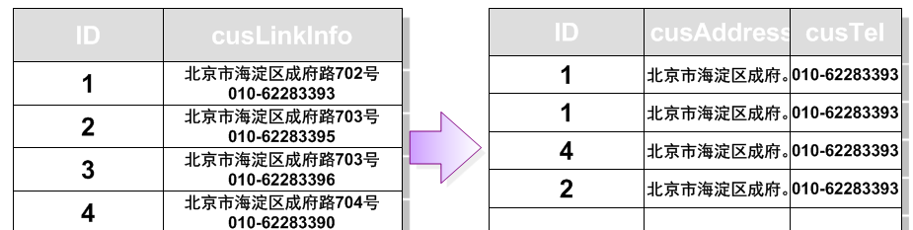

②第二范式（2NF）：如果一个关系满足1NF，并且除了主键以外的其他列，每个属性是功能依赖于整个主键, 而不只是部分的键则满足第二范式。

第二范式要求每个表只描述一件事情

③第三范式（3NF）：如果关系模式R（U，F）每个非键属性只功能

依赖于主键,不功能依赖其他属性，则称关系R是属于第三范式的。

确保每列都和主键列直接相关，而不是间接相关。

**7、什么是触发器？触发器的作用？**

答：触发器是一中特殊的存储过程，主要是通过事件来触发而被执行的。它可以强化约束，来维护数据的完整性和一致性，可以跟踪数据库内的操作从而不允许未经许可的更新和变化。可以联级运算。如，某表上的触发器上包含对另一个表的数据操作，而该操作又会导致该表触发器被触发。

**8、索引的作用？和它的优点缺点是什么？**

答：索引就一种特殊的查询表，数据库的搜索引擎可以利用它加速对数据的检索，它很类似与现实生活中书的目录，不需要查询整本书内容就可以找到想要的数据。

缺点是它减慢了数据录入、修改、删除的速度，同时也增加了数据库的尺寸大小。

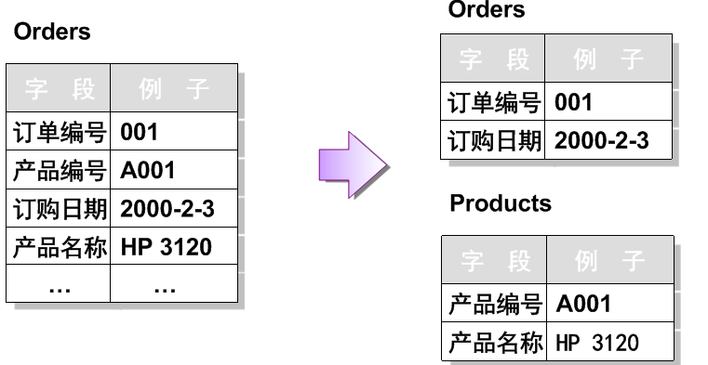**9、用SQL语句写一个分页？**

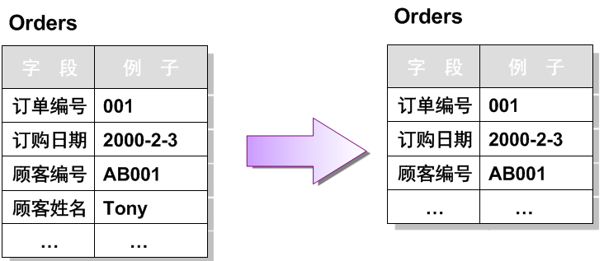

答：SELECT TOP 页大小 \*  
FROM table1  
WHERE id NOT IN  
(  
 SELECT TOP 页大小\*(页数-1) id FROM table1 ORDER BY id  
)  
ORDER BY id

**10、什么叫做SQL注入式攻击？如何防范？**

答：所谓SQL注入式攻击，就是攻击者把SQL命令插入到Web表单的输入域页面请求的查询字符串中，欺骗服务器执行恶意的SQL命令。在某些表单中，用户输入的内容直接用来构造动态SQL命令，或作为存储过程的输入参数，这类表单特别容易受到SQL注入式攻击。防范SQL注入式攻击闯入：只要在利用表单输入的内容构造SQL命令之前，把所有输入内容过滤一番就可以了。过滤输入内容可以按多种方式进行。如：替换单引号，即把所有单独出现的单引号改成两个单引号，防止攻击者修改SQL命令的含义。

# SQL语句部分

1**、利用SQL语句根据Table1和Table2的内容得出Table3中的数据 ？**

**Table1:**

|  |  |  |
| --- | --- | --- |
| **OID** | **Code** | **Name** |
| **1** | **A001** | **Name1** |
| **2** | **A002** | **Name2** |
| **3** | **A003** | **Name3** |

**Table2:**

|  |  |  |
| --- | --- | --- |
| **OID** | **Code** | **Type** |
| **1** | **A001** | **Type 1** |
| **4** | **A004** | **Type2** |
| **5** | **A005** | **Type3** |

**Table3:**

|  |  |  |  |
| --- | --- | --- | --- |
| **OID** | **Code** | **Name** | **Type** |
| **1** | **A001** | **Name1** | **Type 1** |
| **2** | **A002** | **Name2** |  |
| **3** | **A003** | **Name3** |  |
| **4** | **A004** |  | **Type2** |
| **5** | **A005** |  | **Type3** |

答：Select nvl(t1.oid,t2.oid),nvl(t1.code,t2.code), nvl(t1.name,’’),nvl(t2.type,’’)

from table1 full join table2 On t1.oid=t2.oid

Order by oid

**2、将table2（oid，code）中table1不存在的数据存入table1中**

答：Insert into table1(oid,code)

Select oid,code from table2 where oid ont in

(

select oid from tabel1

);

**3、请使用SQL语句排序？**

在数据库表中有一下字符数据，如：13-1、13-2、13-3、13-10、13-100、

13-108、13-18、13-11、13-15、14-1、14-2 现在希望通过SQL语

句进行排序，并且首先要按照前半部分的数字进行排序，然后再按照

后半部分的数字进行排序，输出要排成这样：

13-1、13-2、13-3、13-10、13-11、13-15、13-18、13-100、13-108、

14-1、14-2

答：Select oid from table1 order by

substr(oid,1,instr(oid,’-’)-1) ,substr(oid,instr(oid,’-’)+1)

**4、表：table1(FId,Fclass,Fscore),用最高效最简单的SQL列出各班成绩最高的列表，显示班级，成绩两个字段。**

答：Select fclass,max(fscore) from table1 group by fclass

**5、有一个表table1有两个字段FID，Fno，字都非空，写一个SQL语句列出该表中一个FID对应多个不同的Fno的纪录？**

类如：

101a 1001

101a 1001

102a 1002

102a 1003

103a 1004

104a 1005

104a 1006

105a 1007

105a 1007

105a 1007

答：

结果为

102a 1002

102a 1003

104a 1005

104a 1006

Select \* from table1 fid in

(

Select fid

From

(

Select fid,fno

Group by fid,fno

Having count(\*) =1

)

Group by fid

Having count(fid)>1

)

**①假如数据量很大约1000万条；写一个你认为最高效的SQL，用一个SQL计算以下四种人：**

fsalary>9999 and fage > 35

fsalary>9999 and fage < 35

fsalary <9999 and fage > 35

fsalary <9999 and fage < 35

**答：**

**②每种员工的数量；**

select case when fsalary>9999and fage>35 then 'A'

when fsalary>9999 and fage<35 then 'B'

when fsalary<9999 and fage>35 then 'c'

when fsalary<9999 and fage<35 then 'd'

end type\_, count(Fempno)

from empinfo

group by

case when fsalary>9999and fage>35 then 'A'

when fsalary>9999 and fage<35 then 'B'

when fsalary<9999 and fage>35 then 'c'

when fsalary<9999 and fage<35 then 'd'

end

**6、表A字段如下**

**①month ②person ③income**

**要求用一个SQL语句（注意是一个）的处所有人（不区分人员）每**

**个月及上月和下月的总收入？**

**要求列表输出为**

**月份 当月收入 上月收入 下月收入**

答：Select t1.month,t1. total\_income,t2.total\_income,t3.total\_income

from (Select month,sum(income) total\_income

From table1 group by month ) t1,

(Select month,sum(income) total\_income

From table1 group by month) t2,

(Select month,sum(income) total\_income

From table1 group by month) t3

Where t1.month-1=t2.month and t1.month+1=t3.month

**7、将time这一列显示为” 2008-04-03 16:44:11”这种格式，你将如何去写这个SQL查询语句？**

答：Select name,to\_char(time,’yyyy-mm-dd hh24:mi:ss’),val from t

T表内容

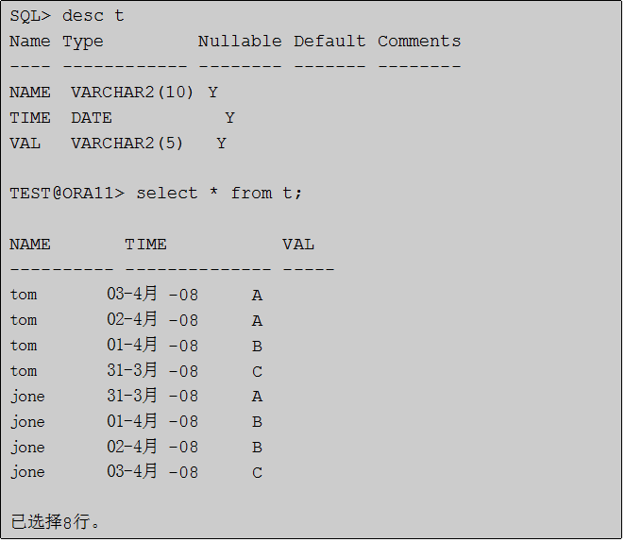

## 8、我想得到以下这样的结果，你将如何去写这个SQL查询语句？



答：Select name,sum(decode(val ,’A’,1,0)) A ,sum(decode(val,’B’,1,0)) B,sum(decode(val,’C’,1,0) C

From t

Group by name

**9、查询A(ID,Name)表中第31至40条记录，ID作为主键可能是不是连续增长的列，完整的查询语句**

答：然后显示出工资最高的前4个雇员(emp表)。

有一张表，里面有3个字段：语文，数学，英语。其中有3条记录分别表示语文70分，数学80分，英语58分，请用一条sql语句查询出这三条记录并按以下条件显示出来（并写出您的思路）：大于或等于80表示优秀，大于或等于60表示及格，小于60分表示不及格。

显示格式：

语文 数学 英语

及格 优秀 不及格

**10、请用一个sql语句得出结果**

答：Select case when 语文<60 then ‘不及格 ’ when 语文>=60 and 文<80 ‘及格’ else ‘优秀’ end 语文

From t1

从table1,table2中取出如table3所列格式数据

table1

月份mon 部门dep 业绩yj

--------------------------------------------------------

一月份 01 10

一月份 02 10

一月份 03 5

二月份 02 8

二月份 04 9

三月份 03 8

table2

部门dep 部门名称dname

---------------------------------------------------------

01 国内业务一部

02 国内业务二部

03 国内业务三部

04 国际业务部

table3 （result）

部门dep 一月份 二月份 三月份

----------------------------------------------------------

01 10 null null

02 10 8 null

03 null 5 8

04 null null 9

Select sum(decode(mon,’一月份’,yj,0)) 一月份, sum(decode(mon,’二月份’,yj,0)) 二月份

From table1

Group by dep

**11、为管理岗位业务培训信息，建立3个表:**

答：S (S#,SN,SD,SA) S#,SN,SD,SA 分别代表学号、学员姓名、所属单位、学员年龄

C (C#,CN ) C#,CN 分别代表课程编号、课程名称

SC ( S#,C#,G ) S#,C#,G 分别代表学号、所选修的课程编号、学习成绩

**12、如何使用标准SQL嵌套语句查询选修课程名称为’税收基础’的学员学号和姓名？**

答：Select s#,sn from s where s# in (select s# from sc where c# =(select c# from c where cn=’税收基础’) )

**13、如何使用标准SQL嵌套语句查询选修课程编号为’C2’的学员姓名和所属单位？**

答：--Select sn,sd from s join sc on s.s#=sc.s# where sc.c#=’c2’

Select sn,sd from s where s# in(select s# from sc where c#=’c2’)

**14、如何使用标准SQL嵌套语句查询不选修课程编号为’C5’的学员姓名和所属单位？**

答：Select sn,sd from s where s# not in(select s# from sc where c#=’c5’)

**15、如何使用标准SQL嵌套语句查询选修全部课程的学员姓名和所属单位？**

答：Select sn,sd from s where s# in

(

select s# from sc

Group by s# having count(\*)=

(

Select count(c#) from c

)

)

**16、查询选修课程超过5门的学员学号和所属单位？**

答：Select sn ,sd from s where s# in

(

Select s# from sc group by s# having count(\*)>5

）

**17、一张表有10万条记录，如何删除其中的任意20条记录？请用SQL语句进行操作 ？**

答：Delete table1 where id in

(

select id from

(

select rownum r,id from table1 where rownum<=40

) where r>=21

)

**18、如何显示薪资最高的前5个员工信息？**

答：select \* from

(

Select \* from emp order by sal desc

)

where rownum<=5

**19、如何求出平均工资最高的部门**

答：Select \* from dept where deptno=

(

Select deptno from emp group by deptno

Having avg(sal)=(

Select max(avg(sal)) from emp group by deptno

)

)

①显示非销售人员工作名称以及从事同一工作雇员的月工资的总

和，并且要满足从事同一工作的雇员的月工资大于$1500，输出结果

按月工资的合计升序排列

**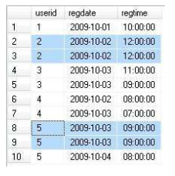**

②查询有重复的userid信息（重复userid仅显示一次）

Select distinct userid from t1 where userid in

(

select userid from t1

group by userid having count(userid) >1

)

③查询表中存在的重复信息且重复的信息仅显示一次

Select distinct \* from t1 where userid in (

select userid from t1

group by userid,regdate,regtime having count(\*)>1

)

**20、表结构如下**

create table TEST\_TB\_GRADE   
( ID NUMBER(10) not null,   
USER\_NAME VARCHAR2(20 CHAR),   
COURSE VARCHAR2(20 CHAR),   
SCORE FLOAT )   
**初始数据如下图：**

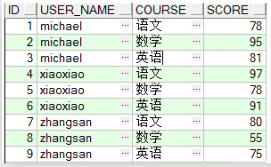

**需要实现如下的查询效果图：**

**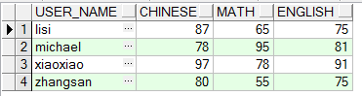**

答：Select t.user\_name,sum(decode(t.course,‘语文’,score,null)) c hinese\_,Sum(decode(t.course,’数学’,score,null)) math\_ from t

Group by t.user\_name

**21、 初始数据如下图：**

**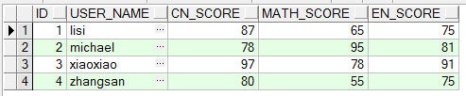   
 如果需要实现如下的查询效果图：**

**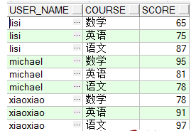**

答：Select user\_name,’语文’course,cn\_score score

From T Union

Select user\_name ,’数学’course,math\_score score from t

Order by user\_name

**22、用一条SQL语句 查询出每门课都大于80分的学生姓名**

答：name   kecheng   fenshu   
 张三     语文       81  
 张三     数学       75  
 李四     语文       76  
 李四     数学       90  
 王五     语文       81  
 王五     数学       100  
 王五     英语       90

Select distinct name from t where name not in

(

select name from where fenshu<=80

)

**23、现有表（user\_score）及数据如下，请写出统计每个人总分的sql语句，并按分数高低显示总分大于120的人员：**

|  |  |
| --- | --- |
| **姓名(user\_name)** | **分数(score)** |
| **小A** | **70** |
| **小B** | **60** |
| **小C** | **50** |
| **小A** | **80** |
| **小B** | **90** |

答：Select user\_name ,sum(score) from user\_score

group by user\_name having sum(score)>120

Order by sum(score) desc

**24、现有人员表TA，活动表TB，数据如下，请写出以下语句（字段名用括号内的字段）：**

**①选出所有未参加活动的人员姓名**

答：Select user\_name from tA where user\_name not in

(

select user\_name from tb join ta on tb.userid=ta.userId

)

Select user\_name from tA where user\_id not in

(select user\_id from tb)

**②查询出参加活动的人员和活动**

答：Select user\_name,activity from ta join tb on ta.user\_id=tb.user\_id

**③查询出所有人员和参加的活动，未参加活动的显示“无”，示例如下：**

|  |  |  |
| --- | --- | --- |
| **人员id(user\_id)** | **人员(user\_name)** | **活动(activity)** |
| **Xiaohong** | **小红** | **爬山** |
| **Xiaoli** | **小李** | **无** |

答 ：Select user\_name,nvl(activity,’无’)

from ta left join tb on ta.user\_id=tb.user\_id

**表TA:**

|  |  |  |
| --- | --- | --- |
| **人员id(user\_id)** | **姓名(user\_name)** | **性别（sex）** |
| **Xiaohong** | **小红** | **女** |
| **Xiaoming** | **小明** | **男** |
| **Xiaoli** | **小李** | **男** |
| **Xiaozhang** | **小张** | **女** |
| **Xiaocui** | **小崔** | **男** |
| **Xiaomei** | **小美** | **女** |

**表TB:**

|  |  |
| --- | --- |
| **人员id(user\_id)** | **活动(activity)** |
| **Xiaohong** | **爬山** |
| **Xiaocui** | **爬山** |
| **Xiaomei** | **游泳** |

**④根据Table1和Table2的完成下列操作**

**Table1:**

|  |  |  |  |  |  |
| --- | --- | --- | --- | --- | --- |
| **No** | **Name** | **Address** | **mobile** | **Tel** | **Create\_date** |
| **1** | **Tom** | **盘龙区永安路273号** | **13053578970** | **6781238** | **2010-1-5** |
| **2** | **Jack** | **朝阳区和平路53号** | **13053578971** | **6878908** | **2010-2-10** |
| **3** | **Peter** | **潍城区园城路20号** | **13053578972** | **6878906** | **2011-5-12** |

**Table2:**

|  |  |  |
| --- | --- | --- |
| **No** | **Type** | **Link-Content** |
| **4** | **2** | **13053578970** |
| **5** | **1** | **6878911** |
| **5** | **2** | **13563578960** |

**⑤将表1中的create-date数据进行修改，如：2009-1-9改为 200919，若为null则获得当前日期**

答：

Update table1 set create\_date=nvl2(create\_date,replace(create\_date,’-’,’’),to\_char(sysdate,’yyyymmdd’))

**25、****写出用JDBC如何执行查询语句？**

答：Class.forName("com.mysql.jdbc.Driver");

Connection conn=DriverManager.getConnection("jdbc:mysql://127.0.0.1:3306/testuseUnicode=true&characterEncoding=UTF8 ","root","4399");

Statement stat =conn.createStatement();

String DQL\_sql="select \* from table1";

ResultSet rs=stat.executeQuery(DQL\_sql)

**26、触发器的作用？**

答：触发器是一中特殊的存储过程，主要是通过事件来触发而被执行的。它可以强化约束，来维护数据的完整性和一致性，可以跟踪数据库内的操作从而不允许未经许可的更新和变化。可以联级运算。如，某表上的触发器上包含对另一个表的数据操作，而该操作又会导致该表触发器被触发。

**27、什么是存储过程？用什么来调用？**

答：存储过程是一个预编译的SQL语句，优点是允许模块化的设计，就是说只需创建一次，以后在该程序中就可以调用多次。如果某次操作需要执行多次SQL，使用存储过程比单纯SQL语句执行要快。 调用： 1）可以用一个命令对象来调用存储过程。 2）可以供外部程序调用，比如：java程序。

**28、存储过程的优缺点？**

答：●优点：①存储过程是预编译过的，执行效率高。 ②存储过程的代码直接存放于数据库中，通过存储过程名直接调用，减少网络通讯。 ③安全性高，执行存储过程需要有一定权限的用户。 ④存储过程可以重复使用，可减少数据库开发人员的工作量。

●缺点：移植性差。

1. **存储过程与函数的区别？**

|  |  |
| --- | --- |
| 存储过程 | 函数 |
| 用于在数据库中完成特定的操作或者任务（如插入、删除等） | 用于特定的数据（如选择） |
| 程序头部声明用procedure | 程序头部声明用function |
| 程序头部声明时不需描述返回类型 | 程序头部声明时要描述返回类型，而且PL/SQL块中至少要包括一个有效的return语句 |
| 可以使用in/out/in out 三种模式的参数 | 可以使用in/out/in out 三种模式的参数 |
| 可作为一个独立的PL/SQL语句来执行 | 不能独立执行，必须作为表达式的一部分调用 |
| 可以通过out/in out 返回零个或多个值 | 通过return语句返回一个值，且改值要与声明部分一致，也可以是通过out类型的参数带出的变量 |
| SQL语句(DML 或SELECT)中不可调用存储过程 | SQL语句(DML 或SELECT)中可以调用函数 |

**30、索引的作用？和它的优点缺点是什么？**

答：索引就一种特殊的查询表，数据库的搜索可以利用它加速对数据的检索。它很类似与现实生活中书的目录，不需要查询整本书内容就可以找到想要的数据。索引可以是唯一的，创建索引允许指定单个列或者是多个列。缺点是它减慢了数据录入的速度，同时也增加了数据库的尺寸大小。

**31、什么样的字段适合建索引**

答：唯一、不为空、经常被查询的字段

**32、索引类型有哪些？**

答：逻辑上：   
Single column 单行索引  
Concatenated 多行索引  
Unique 唯一索引  
NonUnique 非唯一索引  
Function-based 函数索引  
Domain 域索引 物理上：  
Partitioned 分区索引  
NonPartitioned 非分区索引  
B-tree ：  
Normal 正常型B树  
Rever Key 反转型B树 Bitmap 位图索引

**33、什么是事务？什么是锁？**

答：事务就是被绑定在一起作为一个逻辑工作单元的SQL语句分组，如果任何一个语句操作失败那么整个操作就被失败，以后操作就会回滚到操作前状态，或者是上有个节点。为了确保要么执行，要么不执行，就可以使用事务。要将有组语句作为事务考虑，就需要通过ACID测试，即原子性，一致性，隔离性和持久性。 锁：在所以的DBMS中，锁是实现事务的关键，锁可以保证事务的完整性和并发性。与现实生活中锁一样，它可以使某些数据的拥有者，在某段时间内不能使用某些数据或数据结构。当然锁还分级别的。

**34、什么叫视图？游标是什么？**

答：视图：是一种虚拟的表，具有和物理表相同的功能。可以对视图进行增，改，查，操作，试图通常是有一个表或者多个表的行或列的子集。对视图的修改会影响基本表。它使得我们获取数据更容易，相比多表查询。 游标：是对查询出来的结果集作为一个单元来有效的处理。游标可以定在该单元中的特定行，从结果集的当前行检索一行或多行。可以对结果集当前行做修改。一般不使用游标，但是需要逐条处理数据的时候，游标显得十分重要。

**35、视图的优缺点**

答：优点： ①对数据库的访问，因为视图可以有选择性的选取数据库里的一部分。 ②用户通过简单的查询可以从复杂查询中得到结果。 ③维护数据的独立性，试图可从多个表检索数据。 ④对于相同的数据可产生不同的视图。 缺点： 性能：查询视图时，必须把视图的查询转化成对基本表的查询，如果这个视图是由一个复杂的多表查询所定义，那么，那么就无法更改数据

**36、列举几种表连接方式,有什么区别？**

答：内连接、自连接、外连接（左、右、全）、交叉连接 内连接：只有两个元素表相匹配的才能在结果集中显示。 外连接： 左外连接:左边为驱动表，驱动表的数据全部显示，匹配表的不匹配的不会显示。 右外连接:右边为驱动表，驱动表的数据全部显示，匹配表的不匹配的不会显示。 全外连接：连接的表中不匹配的数据全部会显示出来。 交叉连接： 笛卡尔效应，显示的结果是链接表数的乘积。

**37、主键和外键的区别？**

答：主键在本表中是唯一的、不可唯空的，外键可以重复可以唯空；外键和另一张表的主键关联，不能创建对应表中不存在的外键。

**38、在数据库中查询语句速度很慢，如何优化？**

答:①建索引 ②减少表之间的关联 ③优化sql，尽量让sql很快定位数据，不要让sql做全表查询，应该走索引,把数据 量大的表排在前面 ④简化查询字段，没用的字段不要，已经对返回结果的控制，尽量返回少量数据 ⑤尽量用PreparedStatement来查询，不要用Statement

**39、数据库三范式是什么?**

答：①第一范式：列不可再分

②第二范式：行可以唯一区分，主键约束

③第三范式：表的非主属性不能依赖与其他表的非主属性 外键约束 且三大范式是一级一级依赖的，第二范式建立在第一范式上，第三范式建立第一第二范式上。

**40、union和union all有什么不同?**

答：UNION在进行表链接后会筛选掉重复的记录，所以在表链接后会对所产生的结果集进行排序运算，删除重复的记录再返回结果。实际大部分应用中是不会产生重复的记录，最常见的是过程表与历史表UNION。 UNION ALL只是简单的将两个结果合并后就返回。这样，如果返回的两个结果集中有重复的数据，那么返回的结果集就会包含重复的数据了。 从效率上说，UNION ALL 要比UNION快很多，所以，如果可以确认合并的两个结果集中不包含重复的数据的话，那么就使用UNION ALL。

**41、Varchar2和varchar有什么区别？**

答：Char的长度是固定的，而varchar2的长度是可以变化的，比如，存储字符串“abc”对于char(20)，表示你存储的字符将占20个字节，包含17个空，而同样的varchar2（20）只占了3个字节，20只是最大值，当你存储的字符小于20时，按实际长度存储。 char的效率要被varchar2的效率高。 目前varchar是varchar2的同义词，工业标准的varchar类型可以存储空字符串，但是oracle不能这样做，尽管它保留以后这样做的权利。[Oracle](https://m.2cto.com/database/Oracle/" \t "_blank)自己开发了一个数据类型varchar2,这个类型不是一个标准的varchar，他将在数据库中varchar列可以存储空字符串的特性改为存储null值，如果你想有向后兼容的能力，oracle建议使用varchar2而不是varchar。

**42、Oracle和Mysql的区别？**

答： ①库函数不同。②Oracle是用表空间来管理的，Mysql不是。 ③显示当前所有的表、用户、改变连接用户、显示当前连  接用户、执行外部脚本的语句的不同。 ④分页查询时候时候，[mysql](https://m.2cto.com/database/MySQL/" \t "_blank)用limit oracle用rownum

mysql> SELECT \* FROM table LIMIT 5,10; // 检索记录行 6-15 //为了检索从某一个偏移量到记录集的结束所有的记录行，可以指定第二个参数为 -1：

mysql> SELECT \* FROM table LIMIT 95,-1; // 检索记录行 96-last. //如果只给定一个参数，它表示返回最大的记录行数目：

mysql> SELECT \* FROM table LIMIT 5; //检索前 5 个记录行 //换句话说，LIMIT n 等价于 LIMIT 0,n。

sql的语法的不同。

**43、Oracle语句有多少类型？**

答：Oracle语句分三类：DDL、DML、DCL。 DDL（Data Definition Language）数据定义语言，包括： Create语句：可以创建数据库和数据库的一些对象。 Drop语句：可以删除数据表、索引、触发程序、条件约束以及数据表的权限等。 Alter语句：修改数据表定义及属性。 Truncate语句：删除表中的所有记录,包括所有空间分配的记录被删除。 DML（Data Manipulation Language）数据操控语言，包括： Insert语句：向数据表张插入一条记录。 Delete语句：删除数据表中的一条或多条记录，也可以删除数据表中的所有记录，但是它的操作对象仍是记录。 Update语句：用于修改已存在表中的记录的内容。 DCL（Data Control Language）数据库控制语言，包括： Grant语句：允许对象的创建者给某用户或某组或所有用户（PUBLIC）某些特定的权限。 Revoke语句：可以废除某用户或某组或所有用户访问权限。

**44、oracle分页查询语句？**

答：使用rownum，两种如下： 第一种： select \* from (select t.\*,rownum row\_num from mytable t) b where b.row\_num between 1 and 10 第二种： select \* from ( select a.\*, rownum rn from mytable a where rownum <= 10 ) where rn >= 1 使用rowid， 如下： select \* from scott.emp where rowid in (select rd from (select rowid as rd ,rownum as rn from scott.emp ) where rn<=6 and rn>3)

**45、从数据库中随机取50条？**

答：select \* from (select \* from t\_example order by dbms\_random.random) where rownum <= 50

**46、order by与group by的区别？**

答： order by 排序查询、asc升序、desc降序 group by 分组查询、having 只能用于group by子句、作用于组内，having条件子句可以直接跟函数表达式。使用group by 子句的查询语句需

要使用聚合函数。

**47、commit在哪里会运用？**

答：oracle的commit就是DML语句提交数据（这里是释放锁不是锁表），在未提交前你前面的操作更新的都是内存，没有更新到物理文件中。 执行commit从用户角度讲就是更新到物理文件了，事实上commit时还没有写date file，而是记录了redo log file，要从内存写到data物理文件，需要触发检查点，由DBWR这个后台进程来写，这里内容有点多的，如果不深究的话你就理解成commit即为从内存更新到物理文件。

**48、行转列、列换行怎么转？**

答：①使用decode函数 ②使用case when语句

**49、什么是PL/SQL？**

答：PL/SQL是一种程序语言，叫做过程化SQL语言（Procedural Language/SQL）。PL/SQL是Oracle数据库对SQL语句的扩展。在普通SQL语句的使用上增加了[编程](https://m.2cto.com/kf" \t "_blank)语言的特点，所以PL/SQL把数据操作和查询语句组织在PL/SQL代码的过程性单元中，通过逻辑判断、循环等操作实现复杂的功能或者计算。PL/SQL 只有 Oracle 数据库有。 MySQL 目前不支持 PL/SQL 的。

**50、序列的作用？**

答：Oracle使用序列来生成唯一编号，用来处理一个表中自增字段。 Oracle序列是原子对象，并且是一致的。也就是说，一旦您访问一个序列号，Oracle将在处理下一个请求之前自动递增下一个编号，从而确保不会出现重复值。

**51、表和视图的关系？**

答：视图其实就是一条查询sql语句，用于显示一个或多个表或其他视图中的相关数据。 表就是关系数据库中实际存储数据用的。

**52、oracle基本数据类型？**

答：①字符串类型 char、nchar、varchar、varchar2、nvarchar2

②数字类型 number、integer

③浮点类型 binary\_float、binary\_double、float

④日期类型 date、 timestamp

⑤LOB类型 blob、clob、nclob、bfile

**53、truncate与 delete区别？**

答：TRUNCATE TABLE 在功能上与不带 WHERE 子句的 DELETE 语句相同：二者均删除表中的全部行。但 TRUNCATE TABLE 比 DELETE 速度快，且使用的[系统](https://m.2cto.com/os/" \t "_blank)和事务日志资源少。 DELETE 语句每次删除一行，并在事务日志中为所删除的每行记录一项。  
TRUNCATE TABLE 通过释放存储表数据所用的数据页来删除数据，并且只在事务日志中记录页的释放。 TRUNCATE,DELETE,DROP 放在一起比较：  
TRUNCATE TABLE ：删除内容、释放空间但不删除定义。  
DELETE TABLE: 删除内容不删除定义，不释放空间。  
DROP TABLE ：删除内容和定义，释放空间。

**54、oracle获取系统时间？**

select to\_char(sysdate, &#39;yyyy-MM-dd HH24:mi:ss&#39;) from dual;

**55、oracle怎么去除去重？**

答：使用distinct关键字

# 框架部分

**SSM、SSH框架部分面试题**

**一、Struts2框架**

**1、谈谈对Struts2的理解？**

答：Struct2实现了MVC模式的Web应用框架，以WebWork框架的设计思想为核心，吸收了Struct1的部分优点

**2、描述Struts2的执行过程？**

答：①当Web容器接收到请求后，将请求交由在web.xml中配置的Struct2框架的控制器StrutsPrepareAndExecuteFilter（核心控制器）。

②由StrutsPrepareAndExecuteFilter确定请求对应的Action（业务控制器）。

③框架根据action返回的结果字符串，由

StrutsPrepareAndExecuteFilter选择对应的result，将结果呈现给用户。

**3、Struts框架实现获得表单数据的？**

答：①创建action类，使用ActionContext实例获取参数

②使用ServletActionContext 类

**4、从页面发出的请求数据是如何加载到Aciton的属性的？**

答：①在Action类中定义表单属性，两者属性名称必须一致。

提供setter，getter方法.

②把表单传递过来的参数封装成一个类，然后调用其中的性

**5、通过Struts2框架的什么机制实现的？能否描述一下您对这种机制的理解？**

答：①所有的请求发给前端控制器  
② 前端控制器维护一个配置文件  
(配置文件中指明了不同的请求和某个Action的对应关系)  
③ 前端控制器可以根据请求的不同调用不同的Action  
④ Action调用Model(模型层:实体或数据访问)，实现业务功能，  
数据放在request中  
⑤ 请求转发给View层（JSP）  
⑥ JSP显示数据

**6、JSP页面是通过什么方式来获取并显示Action属性的？能否描述这种实现方式的原理？**

答：<s:property value=”actionName” />

通过OGNL表达式在ActionContext(值栈)取得数据并输出

**7、什么是OGNL?**

答： 对象图导航语言,类似于EL表达式语言，但比EL强大很多倍的语言，可以实现将页面请求的数据转为对应java的数据类型实现数据的封装，也可以将java数据转换为字符型数据在页面显示它支持对象方法调用、静态的方法调用、值的访问

**8、什么是拦截器？（Struts2的核心？）**

答：拦截器是一种可以在请求处理之前或者之后执行的Struts2组件。拦截器Struts2的重要特性，Struts2框架的绝大多数功能都是通过拦截器来完成的。

**9、在Strut2中操作Session?(两种方式)**

答：①解耦合方式

ActionContext的get(“request”)、getSession()、getApplication()获得request,session,application信息的map集合

②耦合方式

ServletActionContext组件获得Servlet ApI HttpSession

**二、Hibernate框架**

**1、谈谈对Hibernate的理解？**

答：它是ORM思想的一个实现，对JDBC进行了很好的封装，它通

过配置使JavaBean对象和数据库表之间进行映射，并提供对增、

删、改、查便利的操作方法，同时支持事务处理，它对数据库记

录还提供了缓存机制，提高效率，它可以使程序员不用书写SQL，

也不用关心数据库SQL之间的差异，它通过方言对数据库进行

了很好的适配。

① Hiberante的主配置文件为hibernate.cfg.xml，其中定义了数据源、连接池、缓存、事务、表生成策略等配置

② 通过\*.hbm.xml映射配置文件，定义了JavaBean对象和数据库表之间的映射关系，还定了对象和对象之间的映射关系，包括：一对一、多对一、一对多、多对多

③ 对于复杂查询和修改，Hiberante提供了Query对象进行支持，它可以使用HQL语句处理查询、修改、删除和分页。如果需要处理针对数据库相关的SQL，可以SQLQuery对象处理。

④Hibernate可以集成到Spring中，通过Spring进行事务处理，事务的配置通常分两类，一种是AOP方式，一种是注释方式的声明式事务 。

⑤ Hiberante从3版本后，支持JPA规范，可以不使用映射文件配置，而全部采用JPA注解方式进行对象和数据库表的映射，Hibernate还扩容了JPA规范。⑥ Hibernate对常用的缓存技术做了封装，可以轻松的调用各种缓存框架

**2、ORM映射机制？****ORM概念 ？**

答：对象关系映射（Object Relational Mapping，简称ORM）模式是一种为了解决面向对象与关系数据库存在的互不匹配的现象的技术。简单的说，ORM是通过使用描述对象和数据库之间映射的元数据，将程序中的对象自动持久化到关系数据库中。　ORM在业务逻辑层和数据库层之间充当了桥梁的作用。

**3、ORM的优势？**

答;　ORM解决的主要问题是对象和关系的映射。它通常把一个类和一个表一一对应，类的每个实例对应表中的一条记录，类的每个属性对应表中的每个字段。ORM提供了对数据库的映射，不用直接编写SQL代码，只需像操作对象一样从数据库操作数据。

　　让软件开发人员专注于业务逻辑的处理，提高了开发效率。

**4、ORM的劣势？**

答：ORM的缺点是会在一定程度上牺牲程序的执行效率。

　　但我们不能指望某个工具能一劳永逸地解决所有问题，一些特殊问题还是需要特殊处理的。

　　但是在整个软件开发过程中需要特殊处理的情况应该都是很少的，否则所谓的工具也就失去了它存在的意义。

**5、谈谈Hibernate缓存机制？（Hibernate缓存的作用）**

**答**：Hibernate是一个持久层框架，经常访问物理数据库，为了降低

应用程序对物理数据源访问的频次，从而提高应用程序的运行性能。 缓存内的数据是对物理数据源中的数据的复制，应用程序在运行时从 缓存读写数据，在特定的时刻或事件会同步缓存和物理数据源的数据Hibernate缓存分类：  
Hibernate缓存包括两大类：Hibernate一级缓存和Hibernate二级缓存。Hibernate一级缓存又称为“Session的缓存”，它是内置的，不能被卸载（不能被卸载的意思就是这种缓存不具有可选性，必须有的功能，不可以取消session缓存）。由于Session对象的生命周期通常对应一个数据库事务或者一个应用事务，因此它的缓存是事务范围的缓存。第一级缓存是必需的，不允许而且事实上也无法卸除。在第一级缓存中，持久化类的每个实例都具有唯一的OID。 Hibernate二级缓存又称为“SessionFactory的缓存”，由于SessionFactory对象的生命周期和应用程序的整个过程对应，因此Hibernate二级缓存是进程范围或者集群范围的缓存，有可能出现并发问题，因此需要采用适当的并发访问策略，该策略为被缓存的数据提供了事务隔离级别。第二级缓存是可选的，是一个可配置的插件，在默认情况下，SessionFactory不会启用这个插件。

**6、什么样的数据适合存放到第二级缓存中？**

答： ① 很少被修改的数据  
 ② 不是很重要的数据，允许出现偶尔并发的数据  
 ③不会被并发访问的数据  
 ④常量数据

**7、不适合存放到第二级缓存的数据？**答：① 经常被修改的数据

②绝对不允许出现并发访问的数据，如财务数据，绝对不允许出现并与其他应用共享的数据

**8、Hibernate查找对象如何应用缓存？**

答：当Hibernate根据ID访问数据对象的时候，首先从Session一级缓存中查到；查不到，如果配置了耳机缓存，那么从二级缓存中查；如果查不到，在查询数据库，把结果按照ID放入到缓存、删除、更新、增加数据的时候，同时更新缓存，Hibernate管理缓存实例无论何时，当你给save()、update()或saveOrUpdate()方法传递一个对象时，或使用load()、 get()、list()、iterate() 或scroll()方法获得一个对象时, 该对象都将被加入到Session的内部缓存中。 当随后flush()方法被调用时，对象的状态会和数据库取得同步。 如果你不希望此同步操作发生，或者你正处理大量对象、需要对有效管理内存时，你可以调用evict() 方法，从一级缓存中去掉这些对象及其集合。

**9、一级缓存和二级缓存的区别？**

答：Hibernate缓存包括两大类：Hibernate一级缓存和Hibernate二级缓存。Hibernate一级缓存又称为“Session的缓存”，它是内置的，不能被卸载（不能被卸载的意思就是这种缓存不具有可选性，必须有的功能，不可以取消session缓存）。由于Session对象的生命周期通常对应一个数据库事务或者一个应用事务，因此它的缓存是事务范围的缓存。第一级缓存是必需的，不允许而且事实上也无法卸除。在第一级缓存中，持久化类的每个实例都具有唯一的OID。 Hibernate二级缓存又称为“SessionFactory的缓存”，由于SessionFactory对象的生命周期和应用程序的整个过程对应，因此Hibernate二级缓存是进程范围或者集群范围的缓存，有可能出现并发问题，因此需要采用适当的并发访问策略，该策略为被缓存的数据提供了事务隔离级别。第二级缓存是可选的，是一个可配置的插件，在默认情况下，SessionFactory不会启用这个插件。

**10、Get()和load()区别？**

答：get和load的根本区别，一句话，hibernate对于load方法认为该数据在数据库中一定存在，可以放心的使用代理来延迟加载，如果在使用过程中发现了问题，只能抛异常；而对于get方法，hibernate一定要获取到真实的数据，否则返回null。

**11、谈谈你对Hibernate中延迟策略的理解？当session关闭延迟加载将出现“no session or session was closed”您是如何解决的？**

答：延迟加载并不是执行方法的时候就把数据加载进来，而是等到使

用时再加载，比如我们使用Session的load()方法加载数据和一对多关联映射在使用，迟加载的情况下从一方加载另一方数据时，并没有读取数据库中的数据，当调用getter方法时才会去数据库加载数据。

①使用过滤器延长Session的生命周期直到视图获得数据。Spring整合Hibernate提供的OpenSessionInViewFilter就是这种做法。

②在session关闭之前先获取需要查询的数据，可以使用工具方法Hibernate.isInitialized(obj)判断对象是否被加载，如果没有被加载则可以使用Hibernate.initialize(obj)方法加载对象。

**12、Iterator()与list()的区别？**

答：①获取数据的方式不一样 list()会直接查询数据库，iterator()会先到数据库中把id都取出来，然后真正要遍历某个对象的时候先到缓存中找，如果找不到，以id为条件再发一条sql到数据库，这样如果缓存中没有数据，则查询数据库的次数为n+1次

②list只查询一级缓存，而iterator会从二级缓存中查

③List第二次发出，仍会到数据库査询，iterator不会

**三、Spring框架**

**1、谈谈对Spring的理解,Spring的IOC？**

答：控制反转技术，IOC实现依赖注入，从而降低组件之间的耦合度把bean配置到Spring容器中,由spring管理并生产组件，当spring产生组件可通过set/get方法或构造函数注入所依赖的另一方组件，从而大大降低组件的耦合度。

**2、Spring的AOP?**

答：面向方面的编程思想，核心思想把方法分为方面代码（共性代码）和业务核心，方面代码集中编码一次，编写业务无需考虑方面的事情只需专注业务核心，当方法执行会把方面代码织入目标方法中，大大降低业务的复杂度。

**3、描述一下如何利用AOP实现通用的日志功能的主要步骤？**

答：①编写前置通知（Advice）,在before（）中实现日志代码

②编写Service组件，只专注业务逻辑

③在ApplicationContext.xml中为目标方法装配通知

1. **Service（或bean）要配置数据库事务，一般有哪些配置方式？能**

**否描述spring实现数据库事务自动注入的原理过程？**

答：编程式实现事务，AOP配置声明式解决方案

根据切入点所确定的目标，当目标方法执行的时，把事务管理器中的事务代码的注入到目标方法中

**5、Spring依赖注入有哪些方式？**

答：①使用属性的setter方法注入 ，这是最常用的方式；  
②使用构造器注入；  
③使用Filed注入（用于注解方式）。

**6、Spring中bean的作用域有哪些范围？**

答：①singleton 默认值，Spring以单例模式创建Bean的实例，。即容器中Bean的实例只有一个。

②prototype 每次从容器中获取Bean时，都会创建一个新的实例。

③request 用于Web应用环境，针对每次HTTP请求都会创建一个实例。

④session 用于Web应用环境，同一个会话共享同一个实例，不同的会话使用不同的实例。

⑤global session 仅在Portlet的Web应用中使用，同一个全局会话共享一个实例，对于非Portlet环境，等同于session。

注意：3）、4）、5）仅适用于WebApplicationContext环境

**四、Mybatis框架**

**1、 谈谈你对Mybatis的理解？**

答：首先Mybatis是一个对象关系映射（Object Relational Mapping，简称ORM）框架，是为了解决面向对象与关系数据库存在的互不匹配的现象。也就是说Mybatis的关注点在于对象与数据库之间的映射，Mybatis会把从数据库中得到的松散数据进行封装，使开发者直接拿到一个对象。Mybatis其实是对jdbc的操作数据库的过程进行了封装，使开发者只需要关注 SQL 本身，而不需要花费精力去处理例如注册驱动、创建connection、创建statement、手动设置参数、结果集检索等jdbc繁杂的过程代码。

**2、 Mybatis与Hibernate区别（Mybatis相比Hibernate有哪些特点）？**

答：①Hibernate对数据库提供了较为完整的封装，不需要手写SQL语句，自动生成、自动执行，持久层框架，开源的对象关系映射，对JDBC的进一步封装。

②Mybatis着力点在于JAVA对象与SQL之间的映射关系，需要编写sql语句，半自动，需要注意的细节更多，但是更有益于sql的优化，移植性弱，缓存机制不如hibernate。

**3、 Mybatis核心组件及其作用？**

答：mybatis的核心组件包括：SqlSessionFactoryBuilder（构造器）、SqlSessionFactory（工厂接口）、SqlSession（会话接口）、SQL Mapper（映射器）。

作用：

SqlSessionFactoryBuilder：根据配置信息或者代码来生成

SqlSessionFactory

SqlSessionFactory：生产SqlSession会话

SqlSession ：①获取映射器，让映射器通过命名空间和方法名称找到对应的SQL，发送给数据库执行后返回结果；②通过update、insert、select、delete等方法，带上SQL的id来操作在XML中配置好的SQL，从而完成工作，与此同时它也支持事务，通过commit、rollback方法提交或者回滚事务。

SQL Mapper ：①定义参数、②描述缓存、③描述SQL语句、④定义查询结果和POJO的映射关系 。

**五、SpringMVC框架**

**1、什么是Spring MVC ？简单介绍下你对springMVC的理解?**

答：Spring MVC是一个基于MVC架构的用来简化web应用程序开发的应用开发框架，它是Spring的一个模块,无需中间整合层来整合 ，它和Struts2一样都属于表现层的框架。在web模型中，MVC是一种很流行的框架，通过把Model，View，Controller分离，把较为复杂的web应用分成逻辑清晰的几部分，简化开发，减少出错，方便组内开发人员之间的配合。

**2、SpringMVC的流程？**

答：①用户发送请求至前端控制器DispatcherServlet；

DispatcherServlet收到请求后，调用HandlerMapping处理器映射器，请求获取Handle；

②处理器映射器根据请求url找到具体的处理器，生成处理器对

象及处理器拦截器(如果有则生成)一并返回给DispatcherServlet；

③DispatcherServlet通过HandlerAdapter处理器适配器调用处理器；

④执行处理器(Handler，也叫后端控制器)；

⑤Handler执行完成返回ModelAndView；

⑥HandlerAdapter将Handler执行结果ModelAndView返回给DispatcherServlet；

⑦DispatcherServlet将ModelAndView传给ViewResolver视图解析器进行解析；

⑧ViewResolver解析后返回具体View；

⑨DispatcherServlet对View进行渲染视图（即将模型数据填充至视图中）

⑩DispatcherServlet响应用户。

**3、请说出SpringMVC的优点？**

答：①、它是基于组件技术的。全部的应用对象,无论控制器和视图,还是业务对象之类的都是 java组件.并且和Spring提供的其他基础结构紧密集成.

②、不依赖于Servlet API(目标虽是如此,但是在实现的时候确实是依赖于Servlet的)

③、可以任意使用各种视图技术,而不仅仅局限于JSP

④、 支持各种请求资源的映射策略

⑤、它应是易于扩展的

**4、Spring MVC的主要组件？**

答：①前端控制器 DispatcherServlet（不需要程序员开发）

作用：接收请求、响应结果 相当于转发器，有了DispatcherServlet 就减少了其它组件之间的耦合度。

②处理器映射器HandlerMapping（不需要程序员开发）

作用：根据请求的URL来查找Handler

③处理器适配器HandlerAdapter

注意：在编写Handler的时候要按照HandlerAdapter要求的规则去编写，这样适配器HandlerAdapter才可以正确的去执行Handler。

④处理器Handler（需要程序员开发）

⑤视图解析器 ViewResolver（不需要程序员开发）

作用：进行视图的解析 根据视图逻辑名解析成真正的视图（view）

⑥视图View（需要程序员开发jsp）

View是一个接口， 它的实现类支持不同的视图类型（jsp，freemarker，pdf等等）

**5、springMVC和struts2的区别有哪些?**

答：①springmvc的入口是一个servlet即前端控制器（DispatchServlet），而struts2入口是一个filter过虑器（StrutsPrepareAndExecuteFilter）。

②springmvc是基于方法开发(一个url对应一个方法)，请求参数

传递到方法的形参，可以设计为单例或多例(建议单例)，struts2是基于类开发，传递参数是通过类的属性，只能设计为多例

③Struts采用值栈存储请求和响应的数据，通过OGNL存取数据，springmvc通过参数解析器是将request请求内容解析，并给方法形参赋值，将数据和视图封装成ModelAndView对象，最后又将ModelAndView中的模型数据通过reques域传输到页面。Jsp视图解析器默认使用jstl。

**6、SpringMVC怎么样设定重定向和转发的？**

答：①在返回值前面加"forward:"就可以让结果转发,譬如"forward:user.do?name=method4"

②在返回值前面加"redirect:"就可以让返回值重定向,譬如"redirect:http://www.baidu.com"

**7、SpringMvc的核心入口类是什么？Struts1、Struts2的分别是什么？**

答：SpringMvc的是DispatchServlet,Struts1的是ActionServlet,Struts 的是StrutsPrepareAndExecuteFilter。

**8、SpingMvc中的控制器的注解一般用那个,有没有别的注解可以替代？**

答：一般用@Conntroller注解,表示是表现层,不能用用别的注解代替。

**9、 @RequestMapping注解用在类上面有什么作用？**

答：是一个用来处理请求地址映射的注解，可用于类或方法上。用于

类上，表示类中的所有响应请求的方法都是以该地址作为父路径。

**10、怎么样把某个请求映射到特定的方法上面？**

答：直接在方法上面加上注解@RequestMapping,并且在这个注解里面写上要拦截的路径。

**11、如果在拦截请求中,我想拦截get方式提交的方法,怎么配置？**

答：可以在@RequestMapping注解里面加上method=RequestMethod.GET。

**12、如果想在拦截的方法里面得到从前台传入的参数,怎么得到？**

答：直接在形参里面声明这个参数就可以,但必须名字和传过来的参数一样。

**13、如果前台有很多个参数传入,并且这些参数都是一个对象的,那么怎么样快速得到这个对象？**

答：直接在方法中声明这个对象,SpringMvc就自动会把属性赋值到这个对象里面。

**14、SpringMvc中有个类把视图和数据都合并的一起的,叫什么？**

答：叫ModelAndView。

**15、怎么样把ModelMap里面的数据放入Session里面？**

答：可以在类上面加上@SessionAttributes注解,里面包含的字符串就是要放入session里面的key。

**16、当一个方法向AJAX返回特殊对象,譬如Object,List等,需要做什么处理？**

答：要加上@ResponseBody注解。

# 微服部分

**想往高处走，怎么能不懂 Dubbo？**

答：Dubbo是国内最出名的分布式服务框架，也是 Java 程序员必备的必会的框架之一。Dubbo 更是中高级面试过程中经常会问的技术，无论你是否用过，你都必须熟悉。

**1、Dubbo是什么？**

答：Dubbo是阿里巴巴开源的基于 Java 的高性能 RPC 分布式服务框架，现已成为 Apache 基金会孵化项目。

面试官问你如果这个都不清楚，那下面的就没必要问了。

官网：http://dubbo.apache.org

**2、为什么要用Dubbo？**

答：因为是阿里开源项目，国内很多互联网公司都在用，已经经过很多线上考验。内部使用了 Netty、Zookeeper，保证了高性能高可用性。

使用 Dubbo 可以将核心业务抽取出来，作为独立的服务，逐渐形成稳定的服务中心，可用于提高业务复用灵活扩展，使前端应用能更快速的响应多变的市场需求。

下面这张图可以很清楚的诠释，最重要的一点是，分布式架构可以承受更大规模的并发流量。

**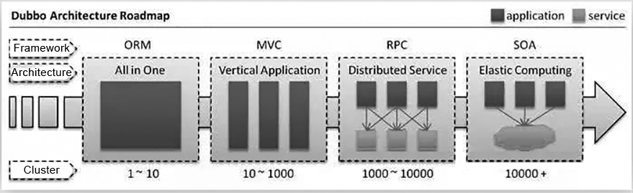**

**下面是 Dubbo 的服务治理图。**

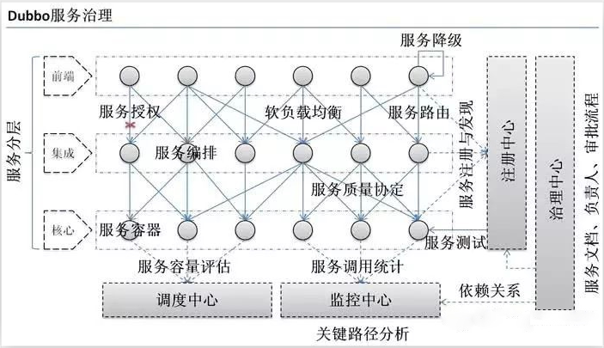

**3、Dubbo 和 Spring Cloud 有什么区别？**

答：两个没关联，如果硬要说区别，有以下几点。

①通信方式不同

Dubbo 使用的是 RPC 通信，而 Spring Cloud 使用的是 HTTP

RESTFul 方式。

②组成部分不同

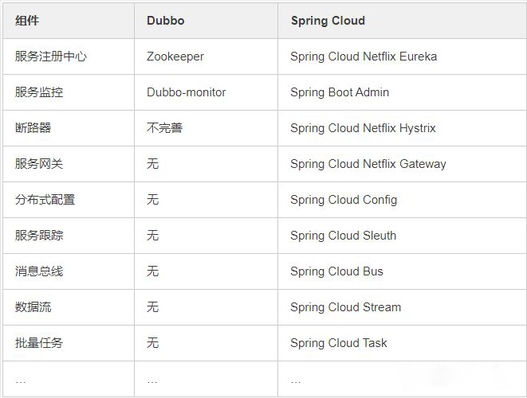

**4、dubbo都支持什么协议，推荐用哪种？**

答：dubbo://（推荐）

rmi://

hessian://

http://

webservice://

thrift://

memcached://

redis://

rest://

**5、Dubbo需要 Web 容器吗？**

答：不需要，如果硬要用 Web 容器，只会增加复杂性，也浪费资源。

**6、Dubbo内置了哪几种服务容器？**

答：Spring Container

Jetty Container

Log4j Container

Dubbo 的服务容器只是一个简单的 Main 方法，并加载一个简单的Spring 容器，用于暴露服务。

**7、Dubbo里面有哪几种节点角色？**

答：如图所示

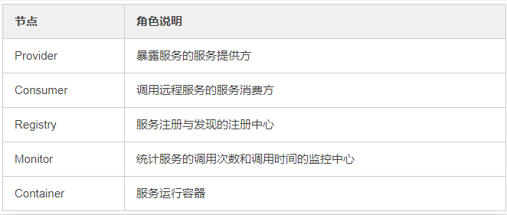

**8、画一画服务注册与发现的流程图**

答：画图如下

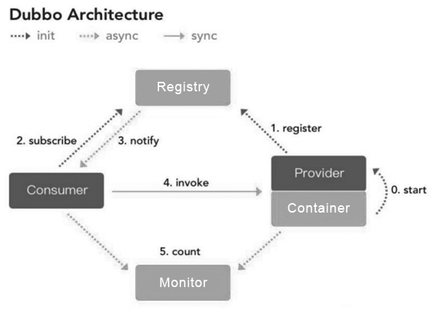

该图来自 Dubbo 官网，供你参考，如果你说你熟悉 Dubbo, 面试官

经常会让你画这个图，记好了。

**9、Dubbo默认使用什么注册中心，还有别的选择吗？**

答：推荐使用 Zookeeper 作为注册中心，还有 Redis、Multicast、Simple 注册中心，但不推荐。

**10、Dubbo有哪几种配置方式？**

答： ①Spring 配置方式

②Java API 配置方式

**11、Dubbo 核心的配置有哪些？**

答： 配置之间的关系见下图。

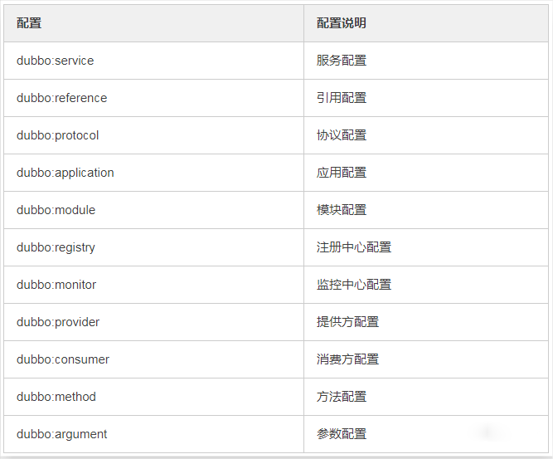

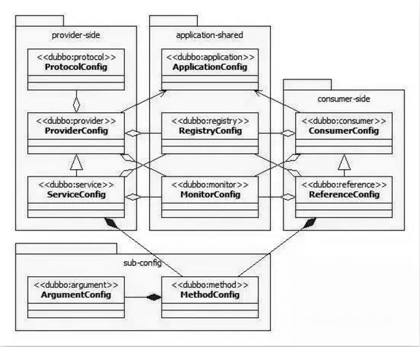

**12、在 Provider 上可以配置的 Consumer 端的属性有哪些？**

答：①timeout：方法调用超时  
②retries：失败重试次数，默认重试 2 次  
③loadbalance：负载均衡算法，默认随机  
④actives 消费者端，最大并发调用限制

**13、Dubbo启动时如果依赖的服务不可用会怎样？**

答：Dubbo 缺省会在启动时检查依赖的服务是否可用，不可用时会抛出异常，阻止 Spring 初始化完成，默认 check="true"，可以通过 check="false" 关闭检查。

**14、Dubbo推荐使用什么序列化框架，你知道的还有哪些？**

答：推荐使用Hessian序列化，还有Duddo、FastJson、Java自带序列化。

**15、Dubbo默认使用的是什么通信框架，还有别的选择吗？**

答：Dubbo 默认使用 Netty 框架，也是推荐的选择，另外内容还集成有Mina、Grizzly。

**16、Dubbo有哪几种集群容错方案，默认是哪种？**

答：

**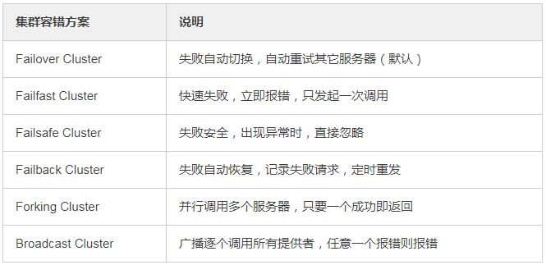**

**17、Dubbo支持服务多协议吗？**

答：Dubbo 允许配置多协议，在不同服务上支持不同协议或者同一

服务上同时支持多种协议。

**18、注册了多个同一样的服务，如果测试指定的某一个服务呢？**

答：可以配置环境点对点直连，绕过注册中心，将以服务接口为单位，忽略注册中心的提供者列表。

**19、Dubbo有哪几种负载均衡策略，默认是哪种？**

答：

**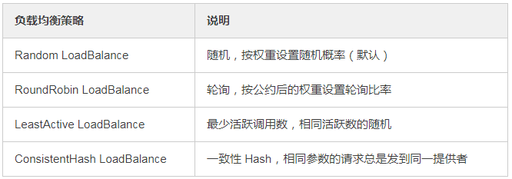**

**20、当一个服务接口有多种实现时怎么做？**

答：当一个接口有多种实现时，可以用 group 属性来分组，服务提供方和消费方都指定同一个 group 即可。

**21、服务上线怎么兼容旧版本？**

答：可以用版本号（version）过渡，多个不同版本的服务注册到注册

中心，版本号不同的服务相互间不引用。这个和服务分组的概念有一点类似。

**22、Dubbo可以对结果进行缓存吗？**

答：可以，Dubbo 提供了声明式缓存，用于加速热门数据的访问速度，以减少用户加缓存的工作量。

**23、Dubbo服务之间的调用是阻塞的吗？**

答：默认是同步等待结果阻塞的，支持异步调用。

Dubbo 是基于 NIO 的非阻塞实现并行调用，客户端不需要启动多线程即可完成并行调用多个远程服务，相对多线程开销较小，异步调用会返回一个 Future 对象。

**异步调用流程图如下。**

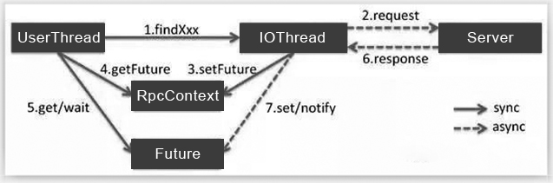

**24、Dubbo支持分布式事务吗？**

答：目前暂时不支持，后续可能采用基于 JTA/XA 规范实现

如以图所示。

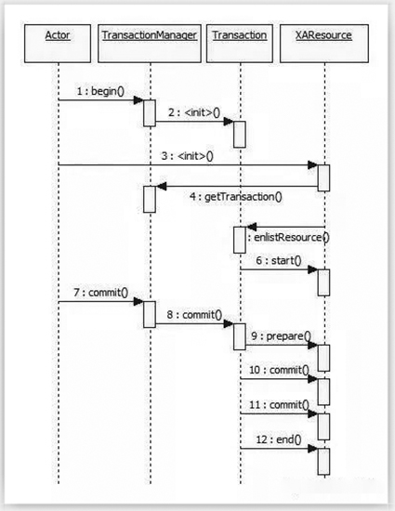

**25、Dubbo telnet 命令能做什么？**

答：dubbo 通过 telnet 命令来进行服务治理，具体使用看这篇文章《dubbo服务调试管理实用命令》https://www.jianshu.com/p/25e20803f5f3telnet localhost 8090

**26、Dubbo支持服务降级吗？**

答：Dubbo 2.2.0 以上版本支持。

**27、Dubbo如何优雅停机？**

答：Dubbo 是通过 JDK 的 ShutdownHook 来完成优雅停机的，所以如果使用 kill -9 PID 等强制关闭指令，是不会执行优雅停机的，只有通过 kill PID 时，才会执行。

**28、服务提供者能实现失效踢出是什么原理？**

答：服务失效踢出基于 Zookeeper 的临时节点原理。

**29、如何解决服务调用链过长的问题？**

答：Dubbo 可以使用 Pinpoint 和 Apache Skywalking(Incubator) 实现分布式服务追踪，当然还有其他很多方案。

**30、服务读写推荐的容错策略是怎样的？**

答：读操作建议使用 Failover 失败自动切换，默认重试两次其他服务器。

写操作建议使用 Failfast 快速失败，发一次调用失败就立即报错。

**31、Dubbo必须依赖的包有哪些？**

答：Dubbo 必须依赖 JDK，其他为可选。

**32、Dubbo的管理控制台能做什么？**

答：管理控制台主要包含：路由规则，动态配置，服务降级，访问控制，权重调整，负载均衡，等管理功能。

**33、说说 Dubbo 服务暴露的过程。**

答：Dubbo 会在 Spring 实例化完 bean 之后，在刷新容器最后一步发布 ContextRefreshEvent 事件的时候，通知实现了 ApplicationListener 的 ServiceBean 类进行回调 onApplicationEvent 事件方法，Dubbo 会在这个方法中调用 ServiceBean 父类 ServiceConfig 的 export 方法，而该方法真正实现了服务的（异步或者非异步）发布。

**34、Dubbo 停止维护了吗？**

答：2014 年开始停止维护过几年，17 年开始重新维护，并进入了 Apache 项目。

**35、Dubbo 和 Dubbox 有什么区别？**

答：Dubbox 是继 Dubbo 停止维护后，当当网基于 Dubbo 做的一个扩展项目，如加了服务可 Restful 调用，更新了开源组件等。

**36、你还了解别的分布式框架吗？**

答：别的还有 Spring cloud、Facebook 的 Thrift、Twitter 的 Finagle 等。

**37、Dubbo 能集成 Spring Boot 吗？**

答：可以的，集成的项目地址如下：

https://github.com/apache/incubator-dubbo-spring-boot-project

**38、在使用过程中都遇到了些什么问题？**

答：Dubbo 的设计目的是为了满足高并发小数据量的 rpc 调用，在大数据量下的性能表现并不好，建议使用 rmi 或 http 协议。

**39、你读过 Dubbo 的源码吗？**

答：要了解 Dubbo 就必须看其源码，了解其原理，花点时间看下吧，网上也有很多教程，后续有时间我也会在公众号上分享 Dubbo 的源码。

**40、你觉得用 Dubbo 好还是 Spring Cloud 好？**

答：扩展性的问题，没有好坏，只有适合不适合，不过我好像更倾向于使用 Dubbo, Spring Cloud 版本升级太快，组件更新替换太频繁，配置太繁琐，还有很多我觉得是没有 Dubbo 顺手的地方。

**41、什么是虚拟化？**

答：虚拟化允许您在相同的硬件上运行两个完全不同的操作系统。每个客户操作系统都经历了引导，加载内核等所有过程。您可以拥有非常严格的安全性，例如，客户操作系统无法完全访问主机操作系统或其他客户端并搞砸了。

可以基于虚拟化方法如何模仿客户操作系统的硬件并模拟客户操作环境来对虚拟化方法进行分类。主要有三种类型的虚拟化：

①仿真

②半虚拟化

③基于容器的虚拟化

**42、Docker与虚拟机有何不同？**

答：Docker不是虚拟化方法。它依赖于实际实现基于容器的虚拟化或操作系统级虚拟化的其他工具。为此，Docker最初使用LXC驱动程序，然后移动到libcontainer现在重命名为runc。Docker主要专注于在应用程序容器内自动部署应用程序。应用程序容器旨在打包和运行单个服务，而系统容器则设计为运行多个进程，如虚拟机。因此，Docker被视为容器化系统上的容器管理或应用程序部署工具。

①与虚拟机不同，容器不需要引导操作系统内核，因此可以在不到一秒的时间内创建容器。此功能使基于容器的虚拟化比其他虚拟化方法

更加独特和可取。

②由于基于容器的虚拟化为主机增加了很少或没有开销，因此基于容器的虚拟化具有接近本机的性能

③对于基于容器的虚拟化，与其他虚拟化不同，不需要其他软件。

④主机上的所有容器共享主机的调度程序，从而节省了额外资源的需求。

⑤与虚拟机映像相比，容器状态（Docker或LXC映像）的大小很小因此容器映像很容易分发。

⑥容器中的资源管理是通过cgroup实现的。Cgroups不允许容器消耗比分配给它们更多的资源。虽然主机的所有资源都在虚拟机中可见，但无法使用。这可以通过在容器和主机上同时运行top或htop来实现。所有环境的输出看起来都很相似。

**43、容器内部机制？**

答：大约在2006年，包括Google的一些员工在内的人们实现了名为命名空间的新的Linux内核级功能（不过这个想法早在FreeBSD中就已存在）。操作系统的一个功能是允许将全局资源（如网络和磁盘）共享到进程。如果将这些全局资源包装在命名空间中，以使它们仅对在同一命名空间中运行的那些进程可见，该怎么办？比如说，你可以获得一大块磁盘并将其放在命名空间X中，然后在命名空间Y中运行的进程无法查看或访问它。类似地，名称空间X中的进程无法访问分配给名称空间Y的内存中的任何内容。当然，X中的进程无法查看或与名称空间Y中的进程通信。这为全局资源提供了一种虚拟化和隔离。

这就是Docker的工作原理：每个容器都在自己的命名空间中运行，但使用与所有其他容器完全相同的内核。发生隔离是因为内核知道分配给进程的命名空间，并且在API调用期间确保进程只能访问其自己的命名空间中的资源。

**44、什么是Docker？**

答：①Docker是一个容器化平台，它以容器的形式将您的应用程序及其所有依赖项打包在一起，以确保您的应用程序在开发，测试或生产的任何环境中无缝运行。

②Docker容器，将一个软件包装在一个完整的文件系统中，该文件系统包含运行所需的一切：代码，运行时，系统工具，系统库等可以安装在服务器上的任何东西。

③这可以保证软件始终运行相同，无论其环境如何。

**45、如何使用Docker构建与环境无关的系统？**

答：有三个主要功能有助于实现这一目标：

① Volumes

② 环境变量注入

③ 只读文件系统

**46、什么是Docker镜像？**

答：Docker镜像是Docker容器的源代码。换句话说，Docker镜像用

于创建容器。使用build命令创建映像，并且在使用run启动时它们将生成容器。镜像存储在Docker注册表registry.hub.docker.com中，因为它们可能变得非常大，镜像被设计为由其他镜像层组成，允许在通过网络传输镜像时发送最少量的数据。

**47、什么是Docker容器？**

答：Docker容器包括应用程序及其所有依赖项，但与其他容器共享内核，作为主机操作系统上用户空间中的独立进程运行。Docker容器不依赖于任何特定的基础架构：它们可以在任何计算机，任何基础架构和任何云中运行。

**48、什么是Docker Hub？**

答：Docker hub是一个基于云的注册表服务，允许您链接到代码存储库，构建镜像并测试它们，存储手动推送的镜像以及指向Docker云的链接，以便您可以将镜像部署到主机。它为整个开发流程中的容器镜像发现，分发和变更管理，用户和团队协作以及工作流自动化提供了集中资源。

**49、Docker容器有几种状态？**

答：Docker容器可以有四种状态：

①运行

②已暂停

③重新启动

④已退出

我们可以通过运行命令来识别Docker容器的状态：

D ocker ps –a

这将依次列出所有可用的docker容器及其在主机上的相应状态，

从中我们可以很容易地识别感兴趣的容器，以相应地检查其状态。

**50、什么类型的应用程序 - 无状态或有状态更适合Docker容器？**

答：最好为Docker Container创建无状态应用程序。我们可以从应用程序中创建一个荣区，并从应用程序中取出课配置的状态参数。现在我们可以在生产和具有不同参数的QA环境中运行相同的容器。这有助于在不同场景中重用相同的图像。使用Docker Containers比使用有状态应用程序更容易扩展无状态应用程序。

**51、解释基本的Docker使用流程 ？**

答：①一切都从Dockerfile开始。Dockerfile是镜像的源代码。

②创建Dockerfile后，您可以构建它以创建容器的镜像。镜像只

是“源代码”的“编译版本”，即Dockerfile。

③获得容器的镜像后，应使用注册表重新分发容器。注册表就像一个git存储库 - 你可以推送和拉取镜像。

④接下来，您可以使用该镜像来运行容器。在许多方面，正在运行的容器与虚拟机（但没有管理程序）非常相似。

**52、Dockerfile中最常见的指令是什么？​​​​​​​**

答：Dockerfile中的一些常用指令如下：

①FROM：我们使用FROM为后续指令设置基本镜像。在每个有效的Dockerfile中，FROM是第一条指令。

②LABEL：我们使用LABEL按照项目，模块，许可等组织我们的镜像。我们也可以使用LABEL来帮助实现自动化。在LABEL中，我们指定一个键值对，以后可用于以编程方式处理Dockerfile。

③RUN：我们使用RUN命令在当前镜像之上的新图层中执行任何指令。使用每个RUN命令，我们在镜像顶部添加一些内容，并在Dockerfile的后续步骤中使用它。

④CMD：我们使用CMD命令提供执行容器的默认值。在Dockerfile中，如果我们包含多个CMD命令，则只使用最后一条指令。

**53、Dockerfile中的命令COPY和ADD命令有什么区别？**

答：一般而言，虽然ADD并且COPY在功能上类似，但是COPY是优选的。那是因为它比ADD更透明。COPY仅支持将本地文件基本复制到容器中，而ADD具有一些功能（如仅限本地的tar提取和远程URL支持），这些功能并不是很明显。因此，ADD的最佳用途是将本地tar文件自动提取到镜像中，如ADD rootfs.tar.xz /中所示。

**54、解释一下dockerfile的ONBUILD指令？**

答：当镜像用作另一个镜像构建的基础时，ONBUILD指令向镜像添加将在稍后执行的触发指令。如果要构建将用作构建其他镜像的基础的镜像（例如，可以使用特定于用户的配置自定义的应用程序构建环境或守护程序），这将非常有用。

**55、Docker镜像和层有什么区别？**

答：①镜像：Docker镜像是由一系列只读层构建的

②层：每个层代表镜像Dockerfile中的一条指令。

下面的Dockerfile包含四个命令，每个命令都创建一个层。重要的是，每个层只是与之前一层的一组差异层（相同的就不再放到新层中）。

|  |
| --- |
| FROM ubuntu:15.04  COPY . /app  RUN make /app  CMD python /app/app.py |

**56、什么是Docker Swarm？**

答：Docker Swarm是Docker的本机群集。它将Docker主机池转变为

单个虚拟Docker主机。Docker Swarm提供标准的Docker API，任何已经与Docker守护进程通信的工具都可以使用Swarm透明地扩展到多个主机。

**57、如何在生产中监控Docker？**

答：Docker提供docker stats和docker事件等工具来监控生产中的Docker。我们可以使用这些命令获取重要统计数据的报告。

①Docker统计数据：当我们使用容器ID调用docker stats时，我们获得容器的CPU，内存使用情况等。它类似于Linux中的top命令。

②Docker事件：Docker事件是一个命令，用于查看Docker守护程序中正在进行的活动流。

一些常见的Docker事件是：attach，commit，die，detach，rename，

destroy等。我们还可以使用各种选项来限制或过滤我们感兴趣的事件。

**58、Docker如何在非Linux系统中运行容器？**

答：通过添加到Linux内核版本2.6.24的名称空间功能，可以实现容器的概念。容器将其ID添加到每个进程，并向每个系统调用添加新的访问控制检查。它由clone（）系统调用访问，该调用允许创建先前全局命名空间的单独实例。如果由于Linux内核中可用的功能而可以使用容器，那么显而易见的问题是非Linux系统如何运行容器。Docker for Mac和Windows都使用Linux VM来运行容器。Docker Toolbox用于在Virtual Box VM中运行容器。但是，最新的Docker在Windows中使用Hyper-V，在Mac中使用Hypervisor.framework。

**59、如何在多个环境中使用Docker？**

答：可以进行以下更改：

①删除应用程序代码的任何卷绑定，以便代码保留在容器内，不能从外部更改

②绑定到主机上的不同端口

③以不同方式设置环境变量（例如，减少日志记录的详细程度

或启用电子邮件发送）

④指定重启策略（例如，重启：始终）以避免停​​机

⑤添加额外服务（例如，日志聚合器）

因此，您可能希望定义一个额外的Compose文件，例如production.yml，它指定适合生产的配置。此配置文件只需要包含您要从原始Compose文件中进行的更改。docker-compose -f docker-com

**60、为什么Docker Compose不会等待容器准备就绪，然后继续以依赖顺序启动下一个服务？**

答：Compose按照依赖顺服启动和停止容器，决定依赖关系语句有 depends\_on, links, volumes\_from, 和network\_mode: "service:...".

# 大数据部分

**1、简答说一下hadoop的map-reduce编程模型？**

答：首先map task会从本地文件系统读取数据，在读取数据的时候数据会被split，采用默认的InputSplit类，该类在FileInputFormat类中调用，转换成key-value形式的键值对集合，使用的是hadoop内置的数据类型，比如longwritable、text等，将键值对集合输入mapper进行业务处理过程。

然后再mpper中将数据转换成需要的key-value再输出，之后会进行一个partition分区操作，默认使用的是hashpartitioner，可以通过重写hashpartitioner的getpartition方法来自定义分区规则，之后会对key进行进行sort排序，grouping分组操作将相同key的value合并分组输出，在这里可以使用自定义的数据类型，重写WritableComparator的Comparator方法来自定义排序规则或者重写RawComparator的compare方法来自定义分组规则，之后进行一个combiner归约操作，其实就是一个本地段的reduce预处理，以减小后面shuffle和reducer的工作量。

reducetask会通过网络将各个mapper输出数据收集进行reduce处理,reduce的个数由map处理之后数据的key的个数决定，最后将数据保存或者显示，结束整个job。

**2、hadoop的TextInputFormat作用是什么？如何自定义实现？**

答：InputFormat会在map操作之前对数据进行两方面的预处理

① 是getSplits，返回的是InputSplit数组，对数据进行split分片，每片交给map操作一次

②是getRecordReader，返回的是RecordReader对象，对每个split

分片进行转换为key-value键值对格式传递给map

常用的InputFormat是TextInputFormat，使用的是LineRecordReader对每个分片进行键值对的转换，以行偏移量作为键，行内容作为值，自定义类需继承InputFormat接口，重写createRecordReader和isSplitable方法

在createRecordReader中可以自定义分隔符，isSplitable确定是否开启数据切分。

**3、hadoop和spark的都是并行计算，那么他们有什么相同和区别？**

答：两者都是用mr模型来进行并行计算，hadoop的一个作业称为job，job里面分为map task和reduce task，每个task都是在自己的进程中运行的，当task结束时，进程也会结束

spark用户提交的任务称为application，一个application对应一个sparkcontext，app中存在多个job，每触发一次action操作就会产生一个job，这些job可以并行或串行执行，每个job中有多个stage，stage是shuffle过程中DAGSchaduler通过RDD之间的依赖关系划分job而来的（宽依赖会产生stage），每个stage里面有多个task，组成taskset由TaskSchaduler分发到各个executor中执行，executor的生命周期是和app一样的，即使没有job运行也是存在的，所以task可以快速启动读取内存进行计算

hadoop的job只有map和reduce操作，表达能力比较欠缺而且在mapReduce过程中会重复的读写hdfs，造成大量的io操作，多个job需要自己管理关系。

spark的迭代计算都是在内存中进行的，API中提供了大量的RDD操作如join，groupby等，而且通过DAG图可以实现良好的容错

**4、为什么要用flume导入hdfs，hdfs的构架是怎样的？**

答：flume可以实时的导入数据到hdfs中，当hdfs上的文件达到一个指定大小的时候会形成一个新文件，或者超过指定时间的话也形成一个新文件。

Hdfs的架构主要包括namenode和DataNode：

文件都是存储在datanode上面的，namenode记录着datanode的元数据信息，而namenode的元数据信息是存在内存中的，所以当文件切片很小或者很多的时候，元数据量会大大增加，导致内存不足而卡死

**5、map-reduce程序运行的时候会有什么比较常见的问题？**

答：比如说作业中大部分都完成了，但是总有几个reduce一直在运行

这是因为这几个reduce中的处理的数据要远远大于其他的reduce，可能是因为对键值对任务划分的不均匀造成的数据倾斜。

解决的方法可以在分区的时候重新定义分区规则对于value数据很多的key可以进行拆分、均匀打散等处理

或者是在map端的combiner中进行数据预处理的操作

**6、简单说一下hadoop和spark的shuffle过程？**

答：hadoop：map端保存分片数据，通过网络收集到reduce端 ，大致分为排序(sort)、溢写(spill)、合并(merge)、拉取拷贝(Copy)、合并排序(merge sort)这几个过程。Reduce获取数据的时候只要有一个map执行完毕就可以开始数据获取，而且map和reduce输出的数据都是partition分区的。全部partition分区的数据获取完毕后才开始聚合。

spark：spark的shuffle是在DAGSchedular划分Stage的时候产生的，TaskSchedule要分发Stage到各个worker的executor，减少shuffle可以提高性能。Spark获取数据是必须等所有父stage都获取完毕后才可以开始子操作的map，数据默认不带partition分区，可以边fetch数据边聚合。

**7、Hive中存放是什么？**

答：表（数据+元数据）。 存的是和hdfs的映射关系，hive是逻辑上的数据仓库，实际操作的都是hdfs上的文件，HQL就是用将hql语法转换成hadoop的mapreduce程序,因为hive的底层是hadoop。

**8、Hive与关系型数据库的关系？**

答：没有关系，hive是数据仓库，不能和数据库一样进行实时的CURD操作。 是一次写入多次读取的操作，可以看成是ETL工具。

**9、Flume工作机制是什么？**

答：核心概念是agent，里面包括source、chanel和sink三个组件。

source运行在日志收集节点进行日志采集，之后临时存储在chanel中，sink负责将chanel中的数据发送到目的地。

只有成功发送之后chanel中的数据才会被删除。

首先书写flume配置文件，定义agent、source、chanel和sink然后将其组装，执行flume-ng命令。

**10、Sqoop工作原理是什么？**

答：hadoop生态圈上的数据传输工具。

可以将关系型数据库的数据导入非结构化的hdfs、hive或者bbase中，也可以将hdfs中的数据导出到关系型数据库或者文本文件中。

使用的是mapReduce程序来执行任务，使用jdbc和关系型数据库进行交互。

import原理：通过指定的分隔符进行数据切分，将分片传入各个map中，在map任务中在每行数据进行写入处理没有reduce。

export原理：根据要操作的表名生成一个java类，并读取其元数据信息和分隔符对非结构化的数据进行匹配，多个map作业同时执行写入关系型数据库

**11、Hbase行健列族的概念，物理模型，表的设计原则？**

答：行健：是hbase表自带的，可以自己设计，每个行健对应一条数 据。

列族：是创建表时指定的，为列的集合，每个列族作为一个文件单独存储，存储的数据都是字节数组.

Cell：由行键+列族+列修饰符（列名）确定一个cell,其中的数据可以有很多，通过时间戳来区分。

物理模型：整个hbase表会拆分为多个region，每个region记录着行健的起始点，保存在不同的节点上，一个region同时只能被一个regionserver管理，一个regionserver可以管理多个region，查询时就是对各个节点的并行查询，当region很大时使用.META表存储各个region的起始点，-ROOT又可以存储.META的起始点。

rowkey行键的设计原则：各个列簇数据平衡，长度原则、相邻原则，创建表的时候设置表放入regionserver缓存中，避免自动增长和时间，使用字节数组代替string，最大长度64kb，最好16字节以内，按天分表，两个字节散列，四个字节存储时分毫秒。

列族的设计原则：尽可能少（按照列族进行存储，按照region进行读取，不必要的io操作），经常和不经常使用的两类数据放入不同列族中，列族名字尽可能短。

**12、Spark Streaming和Storm有何区别？**

答：spark Streaming 是将实时信息分成微批次处理，吞吐量高

Storm 是一条一条数据的处理，吞吐量效率低。

**13、mllib支持的算法？**

答：大体分为四大类，分类、聚类、回归、协同过滤。

**14、Hadoop平台集群配置、环境变量设置？**

答：zookeeper：修改zoo.cfg文件，配置dataDir，和各个zk节点的server地址端口，tickTime心跳时间默认是2000ms，其他超时的时间都是以这个为基础的整数倍，之后再dataDir对应目录下写入myid文件和zoo.cfg中的server相对应。

hadoop：修改

hadoop-env.sh配置java环境变量

core-site.xml配置zk地址，临时目录等

hdfs-site.xml配置nameNode信息，rpc和http通信地址，nameNode自动切换、zookeeper连接超时时间等

yarn-site.xml配置resourceManager地址

mapred-site.xml配置使用yarn

slaves配置节点信息

格式化nameNode和zookeeper。

hbase：修改

hbase-env.sh配置java环境变量和是否使用自带的zookeeper

hbase-site.xml配置hdfs上数据存放路径，zookeeper地址和通讯超时时间、master节点

regionServers配置各个region节点

zoo.cfg拷贝到conf目录下

spark：

安装Scala

修改spark-env.sh配置环境变量和master和worker节点配置信息

环境变量的设置：直接在/etc/profile中配置安装的路径即可，或者在当前用户的宿主目录下，配置在.bashrc文件中，该文件不用source重新打开shell窗口即可，配置在.bash\_profile的话只对当前用户有效。

**15、Hadoop性能调优？**

答：调优可以通过系统配置、程序编写和作业调度算法来进行。

hdfs的block.size可以调到128/256（网络很好的情况下，默认为64）

调优的大头：mapred.map.tasks、mapred.reduce.tasks设置mr任务数（默认都是1）

mapred.tasktracker.map.tasks.maximum每台机器上的最大map任务数

mapred.tasktracker.reduce.tasks.maximum每台机器上的最大reduce任务数

mapred.reduce.slowstart.completed.maps配置reduce任务在map任务完成到百分之几的时候开始进入

这个几个参数要看实际节点的情况进行配置，reduce任务是在33%的时候完成copy，要在这之前完成map任务，（map可以提前完成）

mapred.compress.map.output,mapred.output.compress配置压缩项，消耗cpu提升网络和磁盘io

合理利用combiner

注意重用writable对象

**16、Hadoop高并发？**

答：首先肯定要保证集群的高可靠性，在高并发的情况下不会挂掉，支撑不住可以通过横向扩展。

datanode挂掉了使用hadoop脚本重新启动。

**17、RDD机制？**

答：rdd分布式弹性数据集，简单的理解成一种数据结构，是spark框架上的通用货币。

所有算子都是基于rdd来执行的，不同的场景会有不同的rdd实现类，但是都可以进行互相转换。

rdd执行过程中会形成DAG图，然后形成lineage保证容错性等。

从物理的角度来看rdd存储的是block和node之间的映射，是一种逻辑上的抽象概念，并不存储真正的数据。

**18、spark有哪些组件？**

答：①master：管理集群和节点，不参与计算。

②worker：计算节点，进程本身不参与计算，和master汇报。

③Driver：运行程序的main方法，创建spark context对象。

④spark context：控制整个application的生命周期，包括dagsheduler和task scheduler等组件。

⑤client：用户提交程序的入口。

**19、spark工作机制？**

答：用户在client端提交作业后，会由Driver运行main方法并创建

spark context上下文。

执行ADD算子，形成DAG图输入dagscheduler，按照ADD之间的依赖关系划分stage输入task scheduler。

taskscheduler会将stage划分为task set , task set是task的集合，分发到各个节点的executor中执行。

**20、spark的优化怎么做？**

答：通过spark-env文件、程序中sparkconf和set property设置。

①计算量大，形成的lineage过大应该给已经缓存了的ADD添加checkpoint，以减少容错带来的开销。

②：小分区合并，过小的分区造成过多的切换任务开销，使用reParation进行数据重新分区。

**21、kafka工作原理？**

答：producer向broker发送事件，consumer从broker消费事件。

事件由topic区分开，每个consumer都会属于一个group。

相同group中的consumer不能重复消费事件，而同一事件将会发送给每个不同group的consumer。

**22、ALS算法原理？**

答：对于user-product-rating数据，als会建立一个稀疏的评分矩阵，其目的就是通过一定的规则填满这个稀疏矩阵。

als会对稀疏矩阵进行分解，分为用户-特征值，产品-特征值，一个用户对一个产品的评分可以由这两个矩阵相乘得到。

通过固定一个未知的特征值，计算另外一个特征值，然后交替反复进行最小二乘法，直至差平方和最小，即可得想要的矩阵。

**23、kmeans算法原理？**

答：随机初始化中心点范围，计算各个类别的平均值得到新的中心点。 重新计算各个点到中心值的距离划分，再次计算平均值得到新的中心点，直至各个类别数据平均值无变化。

**24、canopy算法原理？**

答：根据两个阈值来划分数据，以随机的一个数据点作为canopy中心。 计算其他数据点到其的距离，划入t1、t2中，划入t2的从数据集中删除，划入t1的其他数据点继续计算，直至数据集中无数据。

**25、朴素贝叶斯分类算法原理？**

答：对于待分类的数据和分类项，根据待分类数据的各个特征属性，出现在各个分类项中的概率判断该数据是属于哪个类别的。

**26、关联规则挖掘算法apriori原理？**

答：一个频繁项集的子集也是频繁项集，针对数据得出每个产品的支持数列表，过滤支持数小于预设值的项，对剩下的项进行全排列，重新计算支持数，再次过滤，重复至全排列结束，可得到频繁项和对应的支持数。